Публичный отчет Чернушинской районной территориальной организации Профсоюза работников народного образования и науки Российской Федерации (Пермский край) за 2016 год.

В настоящее время Чернушинская районная территориальная организация Профсоюза является самой крупной общественной организацией в районе. В своих рядах она объединяет 1087 работников образования. Охват профсоюзным членством за отчетный период вырос с 68% до 75 %. Чернушинская районная территориальная профсоюзная организация на 01.01.2017 года состоит из 45 первичек:
- 20 первичных профсоюзных организаций школ (из 26; нет первички в МБОУ «Деменевская СОШ», во вновь открывшемся МБОУ «Азинская начальная школа - детский сад», в МБОУ «Базовая Павловская СОШ» с тремя филиалами - Ореховогорский филиал МБОУ «Базовая Павловская СОШ», Тюинский филиал МБОУ «Базовая Павловская СОШ», Козьмяшинский филиал МБОУ «Базовая Павловская СОШ»);
- 23 первичных профсоюзных организаций дошкольных учреждений (из 27, нет первички в МБДОУ «Трушниковский детский сад», МБДОУ «Рябковский детский сад», МБДОУ «Ракинский детский сад», МБДОУ «Калиновский детский сад»);
- 1 первичка в МБУ ДПО «Межшкольный методический центр»
- 1 первичка в территориальной организации Профсоюза.
Возглавляет районную организацию с 2002 года и по настоящее время Леонтьев Дмитрий Иванович. По основной работе он учитель русского языка и литературы высшей квалификационной категории МБОУ «Кадетская школа имени Героя Советского Союза Е.И. Францева».
В Чернушинском районе сложилась система социального партнерства, направленная на конструктивное взаимодействие выборных профсоюзных органов с органами управления различного уровня благодаря совместной деятельности территориальной организации профсоюза и управления образования (начальник – Бактиева И.А.), первичных профсоюзных организаций и руководителей образовательных учреждений.
21 июня 2016 года подписано и зарегистрировано «Территориальное отраслевое Соглашение о сотрудничестве по обеспечению стабильной деятельности учреждений образования, подведомственных управлению образования, защите трудовых, профессиональных, социально-экономических прав и интересов работников на 2016-2018 годы». Коллективные договоры имеются во всех образовательных учреждениях. Уведомительную регистрацию КД проходят в Министерстве промышленности, предпринимательства и торговли Пермского края.
В Чернушинской РТО профсоюза сложилась система по заключению, контролю выполнения коллективных договоров в учреждениях. В ряде учреждений созданы комиссии для разработки и заключения коллективных договоров. В переговорном процессе по заключению КД профкомы добиваются усиления экономического содержания коллективных договоров.
В коллективных договорах предусматривается ряд льгот работникам по сравнению с действующим законодательством:
- дополнительные оплачиваемые и неоплачиваемые отпуска;
- дополнительные (до 3 дней) отпуска председателю профкома и его заместителям;
- сохранение выплаты средней заработной платы в связи с участием в коллективной акции протеста;
- выделение средств на охрану труда и культурно-спортивную деятельность;
- единовременные выплаты к юбилейным датам, праздникам;
- оказание материальной помощи в случае аварии, стихийного бедствия, операции, дорогостоящего лечения;
- доплаты работникам при выходе на пенсию по возрасту и др.;
- установление заработной платы в организациях на уровне не ниже регионального прожиточного минимума трудоспособного населения;
- установление порядка индексации заработной платы в учреждениях.
В соответствии с коллективными договорами отпуска, учебная нагрузка, установление повышенных размеров оплаты труда работников, занятых на тяжелых работах, работах с вредными и опасными условиями труда, повышение квалификации работников, установление стимулирующих выплат согласовываются большинством работодателей с профсоюзными комитетами.
Коллективные договоры имеют приложения: Правила внутреннего трудового распорядка; Положение об оплате труда и стимулировании работников; Положение об условиях и размерах предоставления работникам материальной помощи; Соглашение по охране труда; Положение о распределении стимулирующей части ФОТ педагогических работников; Перечень должностей работников с ненормированным рабочим днем.
Большинство колдоговорных обязательств сторонами выполняются, итоги обсуждаются ежегодно на профсоюзных собраниях.
Большую роль в повышении мотивации профсоюзного членства и роста авторитета Профсоюза играют уже ставшие традиционными ежегодные профсоюзные конкурсы между первичными профсоюзными организациями: на лучший профсоюзный уголок; на лучшего председателя первичной организации Профсоюза и другие. Совет районной территориальной организации Профсоюза во главе с председателем Леонтьевым Д.И. активно взаимодействует с муниципальными органами власти, судебными органами и социальными партнерами. Председатель районной организации является постоянным членом районной трехсторонней комиссии по регулированию социально - трудовых отношений; межведомственной комиссии по приему учреждений образования к новому учебному году, районных аттестационной и трехсторонних комиссий, комиссии по распределению жилых помещений.
В рамках выполнения районного Соглашения значительное внимание уделяется поощрению педагогических и руководящих работников за высокое педагогическое мастерство и значительный вклад в образование района. Управлением образования ежегодно вручается 15 грамот с денежным вознаграждением в 1000 рублей, глава района вручает 1 Почетную грамоту работнику образования с премией в 6000 рублей и 20 Благодарственных писем, а также поощряет коллективы образовательных организаций за качественную подготовку образовательного учреждения к новому учебному году грантами в 30000 рублей, 20000 рублей и 10000 рублей (6 городских и сельских школ и 3 детских сада).
В 2016 году были поощрены члены Профсоюза на торжественном мероприятии, посвященном Дню профсоюзного активиста Пермского края, которое состоялось 10 декабря 2016 года в актовом зале МБОУ «СОШ № 5». В торжественной обстановке вручены
Почетная грамота Центрального Совета Профсоюза за активную работу в Профсоюзе, защиту трудовых, социально-экономических прав и интересов членов Профсоюза
- Горшковой Маргарите Александровне ,учителю математики, председателю первичной профсоюзной организации МБОУ «Ананьинская ООШ»;
- Красильниковой Светлане Николаевне, воспитателю, председателю первичной профсоюзной организации МБДОУ « Таушинский детский сад»;
- Трубициной Раисе Геннадьевне , воспитателю, председателю первичной профсоюзной организации МБДОУ «Тюинский детский сад».
- Почетная грамота Пермского краевого союза организаций профсоюзов «Пермский крайсовпроф» за высокий результативный труд в Профсоюзе, активную работу по повышению мотивации профсоюзного членства, развитие социального партнерства 7 членам Профсоюза.
- Почетная грамота Пермской краевой территориальной организации Профсоюза работников народного образования и науки Российской Федерации 33 членам Профсоюза.
- Почетная грамота Чернушинской районной территориальной организации Профсоюза работников народного образования и науки Российской Федерации 45 членам Профсоюза.
В первичных организациях создана творческая обстановка, способствующая высокой отдаче профсоюзной работе. Публичные отчеты 16 первичных профсоюзных организаций представлены ниже.
Особая забота Совета районной организации Профсоюза – лидеры профсоюзного движения в районе – председатели первичных профсоюзных организаций. Опыт лучших обобщается, председатели и актив поощряются. А Президиум поздравляет с Днем рождения каждого председателя, вручая ценные подарки в честь знаменательных дат (25,30,35,40,45,50,55,60,65 лет со дня рождения).
Социальное партнерство позволило внедрить единые поощрения работников к праздничным датам:
- Премия к 8 марта и 23 февраля по 1000 рублей (1623000 рублей из бюджетов образовательных учреждений);
- Премия педагогическим работникам к Дню учителя по 1000 рублей (933000 из бюджетов образовательных учреждений);
По линии Министерства образования Пермского края в 2016 году доведены единовременные выплаты стимулирования педработников «Ступени» в размере 398686 рублей, но никто из педагогов эти средства ещё не получил.
В полном объеме осуществляются выплаты по ст.22 Закона ПК № 308-ПК от 12.03.2014:
меры социальной поддержки молодых специалистов
- единовременная денежная выплата молодым специалистам, впервые устраивающимся на работу в ОУ;
- однократные денежные выплаты в течение первых нескольких лет работы молодым специалистам;
- ежемесячные надбавки (доплаты) к должностному окладу (ставке заработной платы)
меры социальной поддержки педагогических работников
- надбавки (доплаты) за квалификационную категорию;
- надбавки (доплаты) за отраслевые награды, почетные звания, знаки отличия, ученую степень и т.п.
Выплаты компенсации расходов на оплату жилых помещений и коммунальных услуг педагогическим работникам, проживающим и работающим в сельской местности, рабочих поселках (поселках городского типа), выплачены почти в полном размере.
В территории работникам отрасли своевременно и в полном объеме выплачивается заработная плата, компенсации, отпускные. В районе средняя заработная плата работников образовательных организаций на 01.01. 2017 года составила 21009 рублей 75 копеек, в школах – 21954 рубля 49 копеек (у учителей - 25218 рублей), по дошкольным образовательным учреждениям – 20065 рублей (у воспитателей ДОУ-26566 рублей). В нескольких образовательных учреждениях средняя заработная плата педагогов намного ниже средней по району из-за малочисленного контингента детей.
Конструктивное взаимодействие Чернушинской РТО Профсоюза с органами власти, а первичных профсоюзных организаций - с руководителями учреждений-, позволяет решать некоторые социально-экономические проблемы работников образования.
Успешному решению возникающих в коллективах проблем способствует системный подход к обучению профсоюзного актива: проводятся семинары для председателей первичных профсоюзных организаций. Все материалы ЦС Профсоюза, крайкома Профсоюза оперативно доводятся до первичек по электронной почте.
В районе доброй традицией стало проведение встреч с ветеранами педагогического труда, учительскими династиями, чествование молодых учителей.
Деятельность территориальной и первичных профсоюзных организаций осуществляется на основе годовых планов, предусматривающих рассмотрение трудовых, социальных вопросов, обеспечение контроля за соблюдением законодательства о труде, проведения организационных мероприятий, оказания практической помощи членам профсоюза, контроля соблюдения социальных гарантий и льгот, закрепленных в соглашениях и коллективных договорах. Чернушинская районная территориальная профсоюзная организация, президиум акцентируют внимание председателей первичек на усиление экономического содержания коллективных договоров. Анализ выполнения коллективного договора проводится ежегодно во всех образовательных учреждениях на профсоюзных собраниях и собраниях коллектива (в отдельных учреждениях – 2 раза в год).
На совещаниях руководителей учреждений, председателей профсоюзных комитетов, заседаниях президиума, пленумах территориальной организации, профсоюзных собраниях анализируется социально-экономическое положение работников отрасли, вырабатываются предложения, требования, обращения по улучшению материального положения членов профсоюза.
Ежегодно глава района со своими заместителями, начальниками управлений проводят выездные встречи с жителями всех поселений района на сельских сходах, где работники образования имеют возможность получить ответы на волнующие их вопросы от руководителей района. За развитие социального партнерства глава Чернушинского муниципального района в 2014 году был награжден нагрудным знаком Профсоюза работников народного образования и науки Российской Федерации «За социальное партнерство».

На регулярно проводимые президиумы (ежемесячно) и совещания председателей профкомов (4 раза в год) приглашаются экономисты управления образования, юристы, представители прокуратуры и пенсионного фонда, депутаты Законодательного Собрания Пермского края Третьяков О.В., Благов Н.Е. , депутаты Земского собрания, депутаты городского поселения.
Ежегодно на августовской конференции присутствует и избирается в президиум глава района или его заместитель, слово для выступления предоставляется и председателю РТО профсоюза, перед конференцией организуются консультационные пункты по социальным и правовым вопросам юристом управления образования, специалистом по охране труда и председателем территориальной организации.
На Совете (все 45 председателей), Пленумах (2 раза в год) и совещаниях активно используются в деятельности имеющиеся у Профсоюза формы работы по реализации Уставных задач: регулярно изучаются и анализируются правовые, социально-экономические проблемы членов профсоюза, их критические замечания и предложения. анализируются результаты систематического контроля за соблюдением законодательства о труде в образовательных учреждениях и мониторинги, проводимые по инициативе крайкома и Министерства образования Пермского края, изучается и обобщается положительный опыт совместной работы администрации и профсоюзных комитетов учреждений образования по защите социально-экономических прав и интересов членов профсоюза.
Раз в год проводятся совместные встречи, «круглые столы», обучение председателей профкомов и руководителей учреждений по взаимно интересующим вопросам. Для информирования граждан об отраслевых проблемах и действиях профсоюза по их решению используются СМИ.
При участии профсоюзных организаций проходит в районе аттестация педагогических работников. Председатели первичных профорганизаций входят в школьную аттестационную комиссию, а председатель РТО – в районную. Администрации образовательных учреждений ведут целенаправленную работу по подготовке педагогов к аттестации. Благодаря им и квалификации педагогов большинство учителей и воспитателей проходит ее благополучно. Всего в территории работает 87% аттестованных учителей и воспитателей, из них: 20 % с высшей квалификационной категорией, 29 % - с первой, 38 % - с соответствием занимаемой должности. 124 педагога не аттестованы.
В учреждениях образования уделяется большое внимание вопросам организации общественного контроля за охраной труда и обеспечению безопасных условий жизнедеятельности. Во многих учреждениях созданы комиссии на паритетной основе. Ежегодно примерно в каждом пятом учреждении совместно со специалистом управления образования проводятся проверки по соблюдению трудового законодательства в вопросах охраны труда и выполнения соглашений по охране труда с составлением соответствующих актов. Специальная оценка условий труда проведена во всех образовательных учреждениях.
Председатели профкомов входят в комиссии по приемке ОУ к новому учебному году.
Профсоюзные организации, члены профсоюза получают регулярную информацию о деятельности профсоюзных организаций всех уровней через газету «Профсоюзный курьер», «Мой профсоюз», информационные бюллетени крайкома профсоюза, сама территориальная организация периодически выпускает свой «Профсоюзный вестник». Свою оперативную информацию РТО профсоюза регулярно размещает на сайте районной администрации, осуществляется общение с председателями первичек посредством электронной связи. Во всех первичных организациях оформлены профсоюзные уголки, проводятся профсоюзные собрания. Большинство председателей профкомов пользуются уважением коллег, руководителей учреждений, являясь высококвалифицированными, компетентными, неравнодушными защитниками социально-экономических и трудовых прав работников, некоторые председатели выполняют свои обязанности в течение многих лет.
С целью развития творческого потенциала, формирования более широкого представления о творческих возможностях работников образования и положительного имиджа педагога, повышения престижа учительской профессии в районе традиционно проводится смотр-конкурс хорового пения «Битва хоров».
В целях привлечения работников образовательных учреждений к регулярным занятиям физической культурой и спортом, формирования навыков здорового образа жизни, расширение сотрудничества между работниками образовательных учреждений, организации яркого, интересного праздника, создания условий для активного полноценного отдыха и создания незабываемого общения в образовательных учреждениях совместно с администрацией района с 2004 по 2016 год организовывался фестиваль «Образование. Спорт. Здоровье» среди работников образования.
3 года коллективы образовательных учреждений принимают участие в интеллектуальных играх на приз главы Чернушинского муниципального района.
Ежегодно проводится конкурс профсоюзных агитбригад, темами выступления участников являлись «Закон об образовании РФ», мотивация профсоюзного членства и информационная работа в профсоюзе. В краевом конкурсе агитбригад успешно выступил коллектив первичной профсоюзной организации МБДОУ «Центр развития ребенка – детский сад № 15».
Очередность на получение путевки существует при администрации Чернушинского муниципального района (для всех отраслей), в которой зафиксировано 1250 человек. Непосредственное вручение путевок осуществляет отдел социальных программ при администрации района. Также отдел формирует бюджет по данному разделу на 2017 год и осуществляет отчетность за предыдущие годы.
Для работников образования очередность на получение путевки существует при Чернушинской районной территориальной организации Профсоюза работников народного образования и науки Российской Федерации, в которой зафиксировано 877 человек.
Очередность на получение путевки существует в каждом образовательном учреждении, куда передаются первичные документы и где даются разъяснения, консультации председателями первичных профсоюзных организаций по процедуре распределения и возможностях получения путевки на оздоровление. Доля системы образования от общего количества путевок составляет 87,5%.
Всего количество путевок для отрасли образования в 2016 году – 49 штук. Средняя стоимость путевки за 14 дней – 13864 рубля (в профилакторий «Камские зори» г. Чайковский).
Распределение по типам учреждений:
Год | Всего  путёвок | Из них по категориям работников |  |  |  |  | Из них по типам учреждений
 |  | Педагог | Воспитат. | Руковод. | Техперс. | Другие (зам., психологметодист  делопр.) | Школы | ДОУ | Доп. образ. | Другие  (ЦБ, ММЦ)
2007 | 50 шт. | 23 | 9 | 13 | 3 | 2 | 26 | 19 | 4 | 1
2008 | 52 шт. | 27 | 15 | 1 | 4 | 5 | 26 | 19 | 4 | 3
2009 | 103 шт. | 56 | 28 | 0 | 5 | 14 | 53 | 35 | 12 | 3
2010 | 45 шт. | 17 | 15 | 0 | 4 | 9 | 20 | 20 | 3 | 2
2011 | 33 шт. | 13 | 8 | 0 | 1 | 11 | 13 | 11 | 8 | 1
2012 | 46 шт. | 16 | 13 | 4 | 7 | 6 | 20 | 20 | 5 | 1
2013 | 57 шт. | 31 | 7 | 3 | 5 | 11 | 33 | 17 | 4 | 3
2014 | 47 шт. | 20 | 12 | 2 | 7 | 6 | 21 | 21 | 4 | 1
2015 | 26 шт. | 11 | 4 | 2 | 3 | 6 | 17 | 8 | 1 | 0
2016 | 49 шт. | 16 | 16 | 7 | 4 | 6 | 23 | 25 | 1 | 0
Всего | 508 шт. | 230 | 127 | 32 | 43 | 76 | 252 | 195 | 46 | 15

Ежегодно многие коллективы образовательных учреждений совершают экскурсионные поездки по историческим местам края, в музеи и театры. С удовольствием используют для проведения культурно – массовых и спортивных мероприятий спортзалы школ, лыжную базу, бассейн, детский оздоровительный лагерь «Чайка», парки города и лес района.
Самым острым и неудовлетворительно решаемым вопросом в районе остается жилищный вопрос. Лишь две молодые семьи участвуют в программе «Улучшение жилищных условий для молодой семьи». Все нуждающиеся в улучшении своих жилищных условий стоят в очередях, формируемых в поселениях, в последние два года работники улучшают свои жилищные условия за счет собственных средств. Молодым специалистам, приехавшим в район и снимающих жильё, по программе управления образования выплачивается компенсация за оплату съемного жилья.

Особое внимание территориальная организация уделяет правозащитной деятельности. Оказывается досудебная помощь в правовых вопросах как руководителям, так и работникам образовательных учреждений. С целью дальнейшего развития правозащитной деятельности, повышения правовой грамотности профсоюзного актива проводятся ежемесячные семинары для председателей первичных организаций профсоюза. Согласно плану работы проводится учеба профсоюзного актива, впервые избранных председателей профкомов и совместная учеба профактива района и руководителей образовательных учреждений по вопросам соблюдения трудового законодательства. На районном уровне райком Профсоюза осуществляет контроль соблюдения трудового законодательства, норм охраны труда и правил техники безопасности в учреждениях образования.
В условиях реформ, модернизаций и отсутствия стабильности районная организация настойчиво ищет новые возможности предоставления социальных гарантий работникам образовательных учреждений.
Районная организация гордится своим опытом работы, находится в постоянном поиске новых форм деятельности и нацелена на привлечение в ряды Профсоюза молодежи, воспитание новых поколений профсоюзных кадров.
2016 году информация о работе Чернушинской районной территориальной организации Профсоюза работников народного образования и науки РФ по решению социально-экономических проблем членов профсоюза была озвучена на заседании Президиума Пермской краевой территориальной организации Профсоюза работников народного образования и науки РФ (Протокол № 13 от 23.06.2016 г.), в постановлении которого отмечено, что данное направление деятельности для Чернушинской РТО, профсоюзных комитетов образовательных учреждений является приоритетным, а работа одобрена. Президиум крайкома профсоюза ПОСТАНОВИЛ:
- Рекомендовать Чернушинской РТО профсоюза и первичным профсоюзным организациям:
- в целях обеспечения открытости и доступности информации о деятельности районной и первичных профсоюзных организаций в сфере социального партнерства и решения социально-экономических проблем членов профсоюза добиваться наличия полной и актуализированной информации о социально-партнерском взаимодействии на сайтах образовательных учреждений;
- разработать и ввести механизм осуществления контроля за выполнением коллективных договоров и отраслевого территориального соглашение, включающий в себя комплекс форм текущего и итогового контроля и других мероприятий, основной целью которых является обеспечение реального и эффективного выполнения сторонами принятых на себя обязательств;
-использовать конкурсные механизмы оценки и мотивации социальных партнеров в развитии и совершенствовании системы социального партнерства через проведение смотров- конкурсов «Лучший коллективный договор», «Лучший социальный партнер профсоюзной организации» и др.

Опыт работы 16 первичных организаций Чернушинской районной территориальной организации Профсоюза работников народного образования и науки Российской Федерации представлен ниже.

Публичный отчет первичной профсоюзной организации МАДОУ «Детский сад № 4» Чернушка, Пермский край за 2016 год.

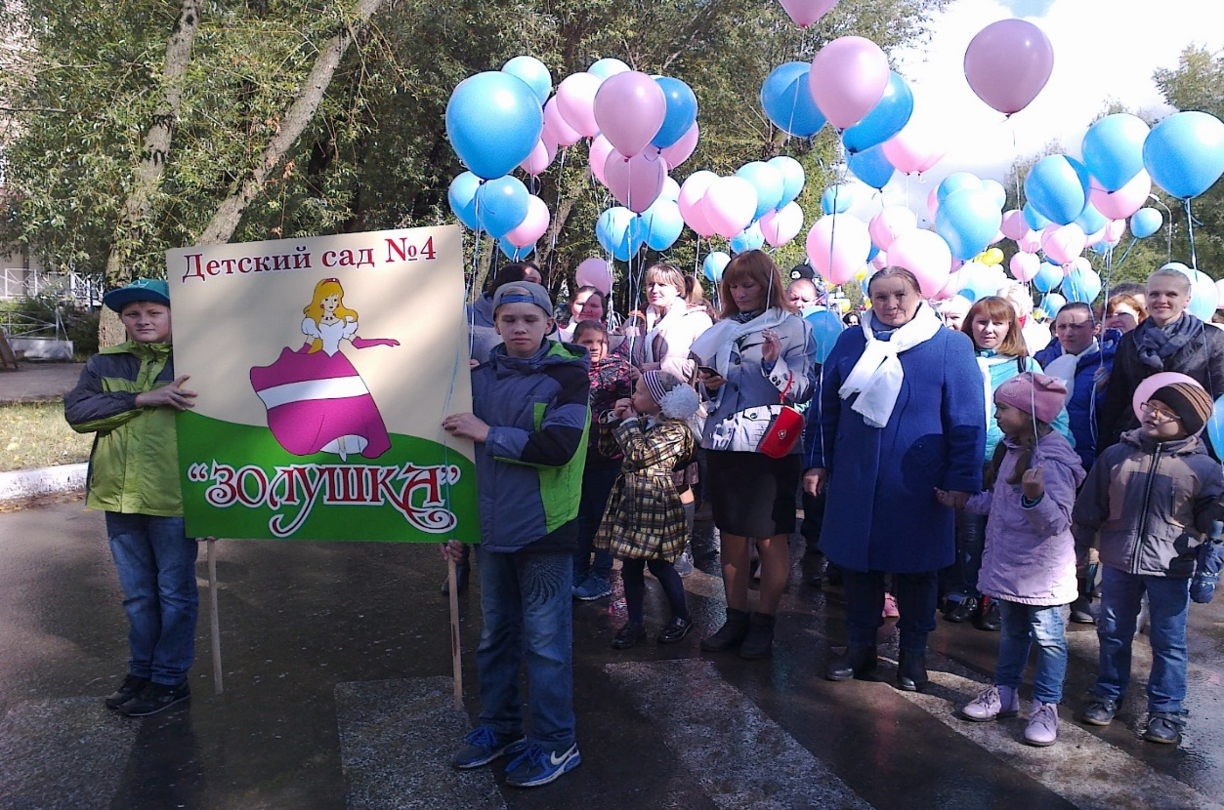
Первичная профсоюзная организация МАДОУ «Детский сад №4» сотрудников 56 человек, 3 АУП, 28 педагогические работники, 25 младший обслуживающий персонал. На учёте профсоюзной организации 100 %. Членов профкома - 8 человек. Членов ревизионной комиссии – 4 человека. За 2015-2016 год вступило 6 человек.
Главным и основополагающим стержнем в работе первичной профсоюзной организации с целью привлечения в её состав большего количества членов Профсоюза является четко выстроенная система информирования работников образовательного учреждения. Мы хотим, чтобы все работники: администрация, воспитатели, младший обслуживающий персонал - были объединены не только профессиональной деятельностью, но и досугом, помогали решать проблемы, радовались и огорчались все вместе.
Члены профкома:
-вели учёт и сохранность документов первичной профсоюзной организации в течение отчётного периода;
-участвовали в аттестации педагогических работников детского сада;
-составляли графики отпусков, осуществлялся контроль соблюдения законодательства о труде и охране труда;
-организовывали приём в профсоюз работников дошкольного учреждения.
Члены профкома входят в состав всех комиссий.
Вся деятельность первичной профсоюзной организации отражена в следующих документах:
- нормативно-правовые документы;
- положение о первичной организации образовательного учреждения;
- план работы на текущий год;
- протоколы профсоюзных собраний;
- протоколы заседаний профкома;
- материалы об оказании материальной помощи членам профсоюза и проведения культурно-массовых мероприятий;
- социальный паспорт коллектива;
- акты по выполнению соглашений по охране труда;
- материалы по охране труда.
Первичная организация осуществляла общественный контроль соблюдения работодателем трудового кодекса РФ, правил и норм охраны труда, активно участвовала в реализации мероприятий, направленных на дальнейшее повышение жизненного уровня членов образовательного учреждения, улучшение их условий труда на рабочих местах, в организации отдыха, оздоровления, досуговой деятельности сотрудников.
Профком МАДОУ «Детский сад №4» работает в тесном контакте с администрацией детского сада и с районной территориальной организацией Профсоюза.
Основным направлением деятельности профсоюзного комитета детского сада является работа по охране и безопасности труда сотрудников и воспитанников. С этой целью каждый год председатель профкома Веникова Ольга Владимировна и заведующий детского сада Лазарева Юлия Васильевна заключают соглашение по охране труда, включающее в себя мероприятия по предупреждению несчастных случаев, заболеваний на производстве, общего улучшения условий труда.
Уполномоченный профкома по охране труда Герасимова Ирина Владимировна осуществляла контроль соблюдения инструкций по технике безопасности во время рабочего дня, проводила инструктажи по правилам пожарной безопасности и террористических актах, тренировочные занятия по эвакуации из здания воспитанников и сотрудников.
Ежегодно 2 раза проводится осмотр здания, сооружений, групп, спортивных залов, столовой в соответствие с нормами охраны труда, изложенными в СанПиНе.
Систематически проводятся медицинские осмотры, диспансеризация, плановые прививки сотрудников, их вакцинация, витаминизация.
В детском саду ведётся работа по пропаганде и просвещению членов коллектива в области правовых знаний трудового законодательства посредством листовок «Мой профсоюз». В учреждении имеется уголки со сменной информацией «Мой профсоюз», «Охрана труда», «Пожарная безопасность», где помещаются основные документы трудового законодательства. Члены профсоюза детского сада получают всю необходимую помощь по интересующим их вопросам.
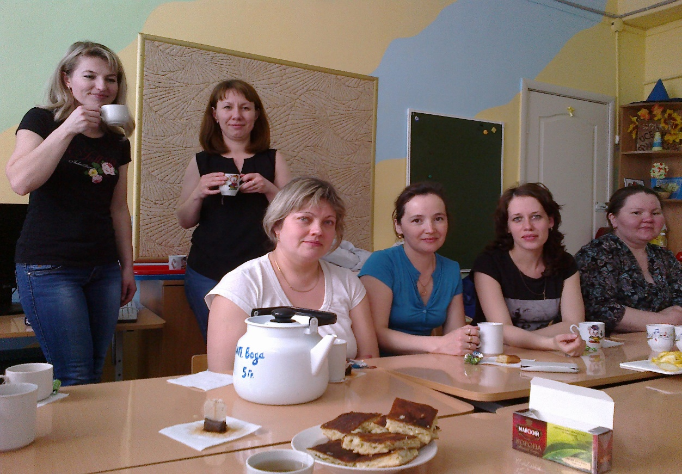
В этом году пополнили медицинские аптечки на сумму 25.000 рублей.
Большое значение председатель и члены профкома уделяют отдыху сотрудников. С этой целью в детском саду создана комиссия по культурно-массовой работе, которую возглавляет Буркина Екатерина Владимировна, организующая такие традиционные мероприятия, как чествование юбиляров, «День здоровья» «День знаний», «День воспитателя», «Новый год», «8 Марта», «23 февраля», «Масленица».
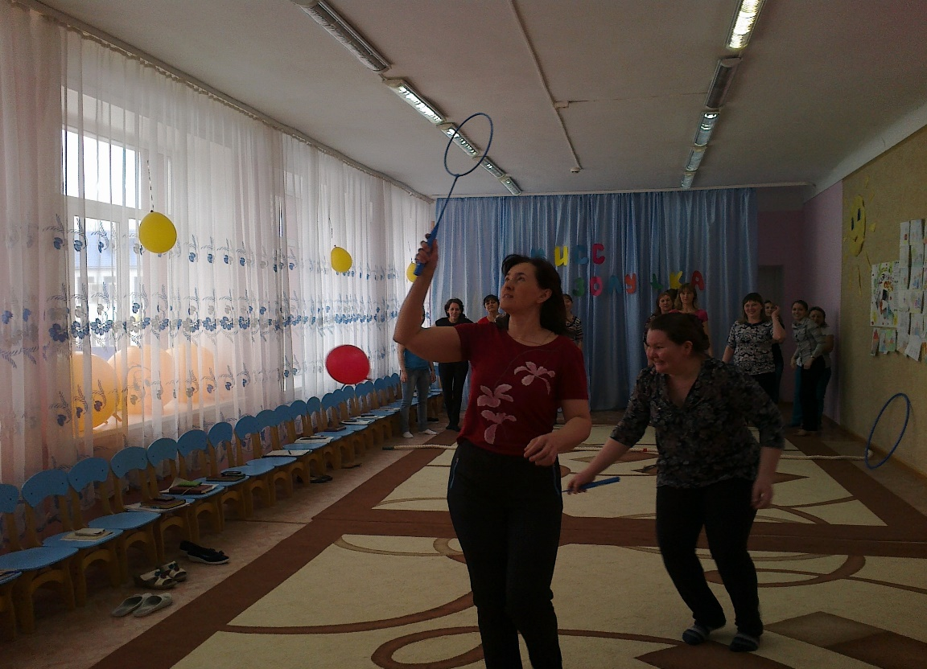
Большая часть коллектива детского сада ходит в поход в зимний лес, там мы катаемся на лыжах, санках, тюбингах, жарим шашлыки, пьём горячий чай. В осеннем лесу организуем ориентировку на местности, проводим мастер-классы по разжиганию костра. Выезжали в город Уфа в Авкапарк «Планета».
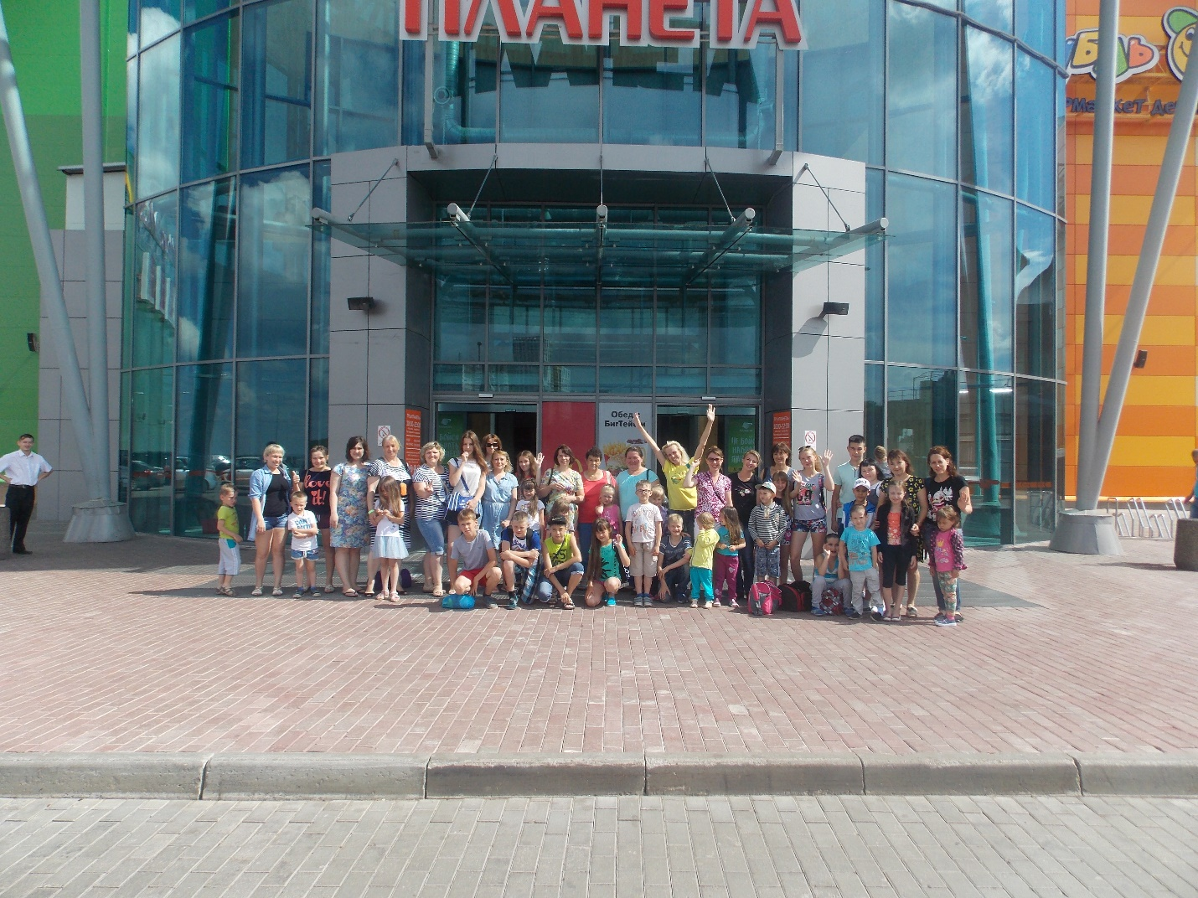

В санатории «Танып» посещаем бассейн. В бассейне устраиваем соревнования по плаванию. Дети посещают сенсорную комнату, спортивно-игровую комнату.
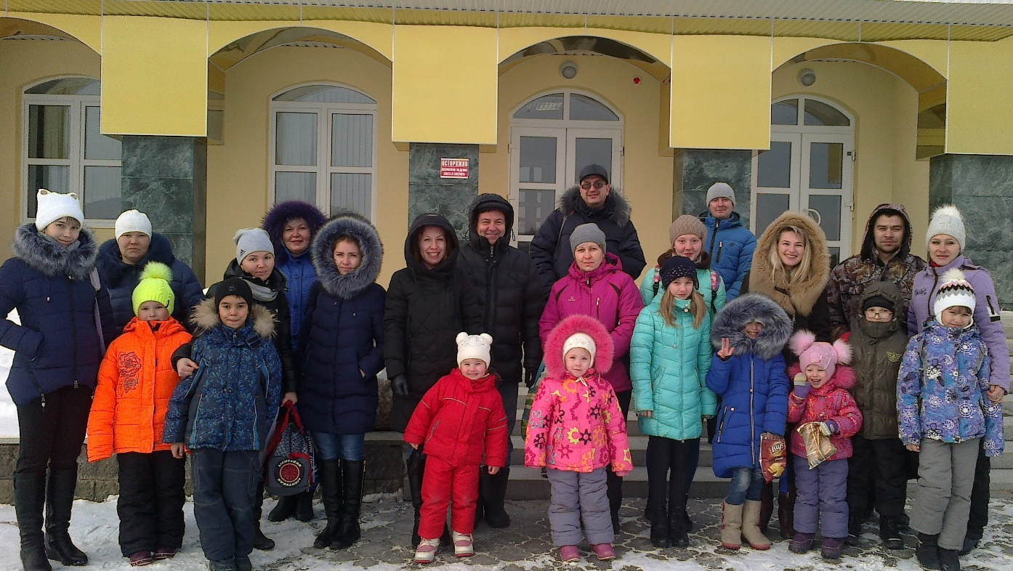

В декабре 2016 года поздравляли юбиляра Солдатенкову Людмилу Геннадьевну - 60 лет (40 лет педагогического стажа, а также она 40 лет является членом профсоюза).
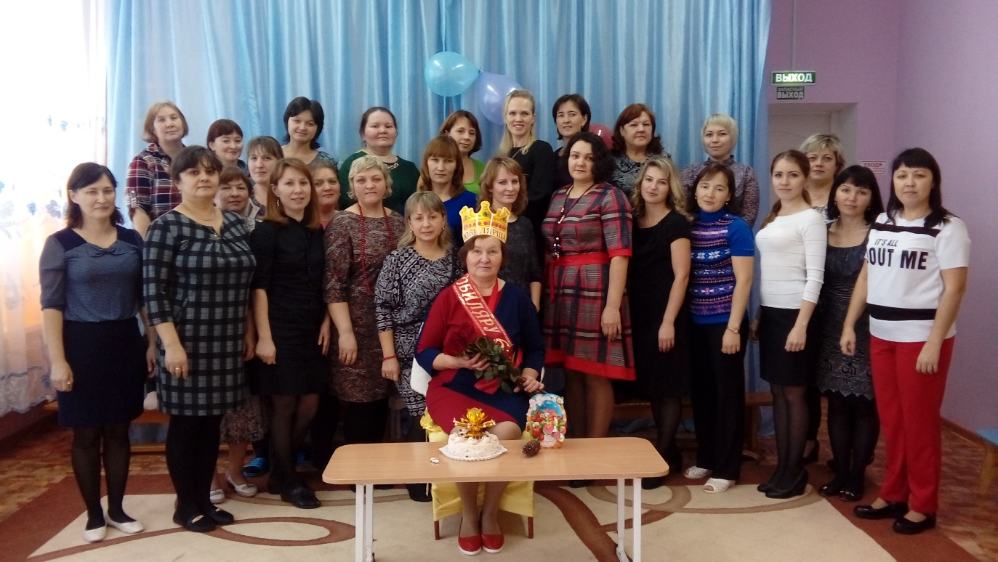
Уже стало традицией поздравлять детей сотрудников на дому «С Новым годом!». Члены профкома (Веникова Ольга Владимировна, Саранина Ольга Ринатовна, Буркина Екатерина Владимировна) переодеваются в костюмы Деда Мороза, Снегурочки, снеговика и дарят небольшие подарки и радостное настроения всей семье.
В этом году оздоровили 4 сотрудника и 1 ребенка.
Оказали материальную помощь 10 членам профсоюза. Материальная помощь членам профсоюза выделяется в соответствии с Положением о выделении материальной помощи. Коллектив разделяет радость и боль сотрудников. Каждый член коллектива может рассчитывать на поддержку в трудной ситуации. Материальная помощь оказывалась на оздоровление, рождение детей, свадьбы, в связи со смертью близких людей. Традиционными стали поздравления с днем рождения и юбилеями, свадеб, рождения детей. Для этого оформлен стенд. Приобретаются подарки членам профсоюза к новому году на сумму 2000 рублей. Кроме того, были привлечены средства на приобретение новогодних подарков детям сотрудников.
В 2016 году участвовали в Районном конкурсе по «Охране труда» заняли 3 место, а также участвовали в краевом конкурсе.
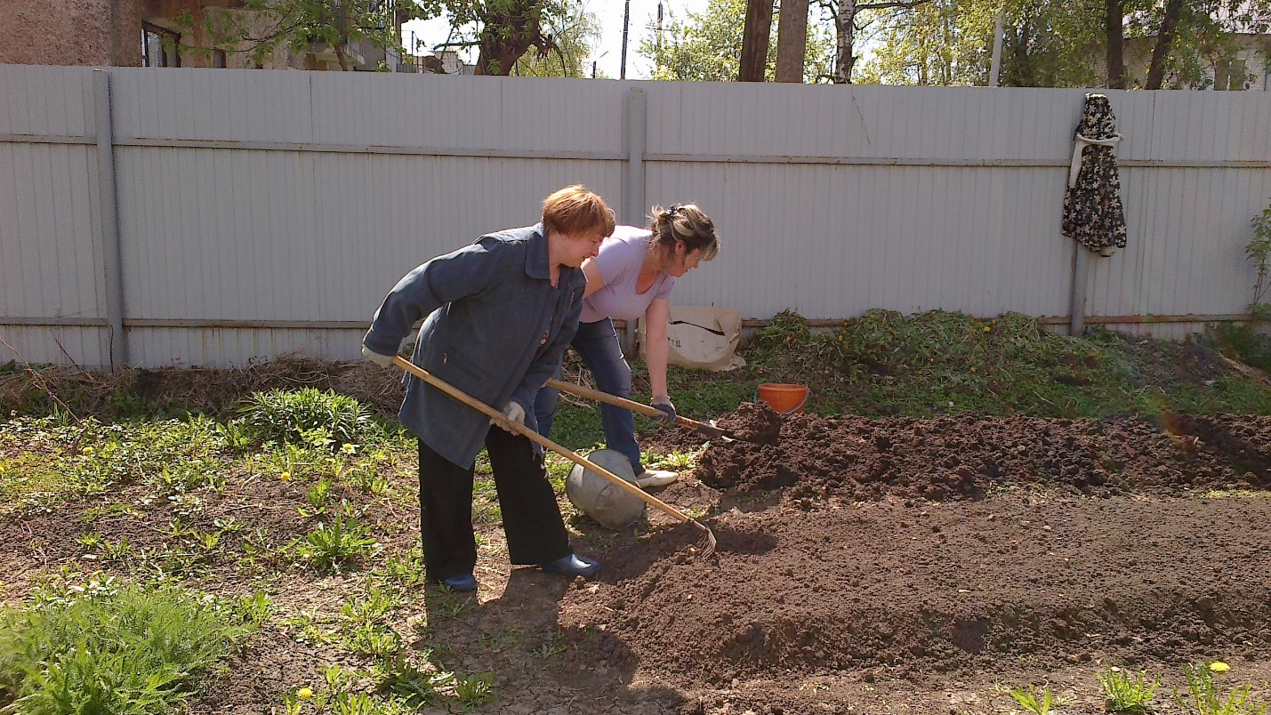
Хотелось бы поблагодарить всех членов профсоюзной организации, принимающих активное участие в культурно-массовых мероприятиях.
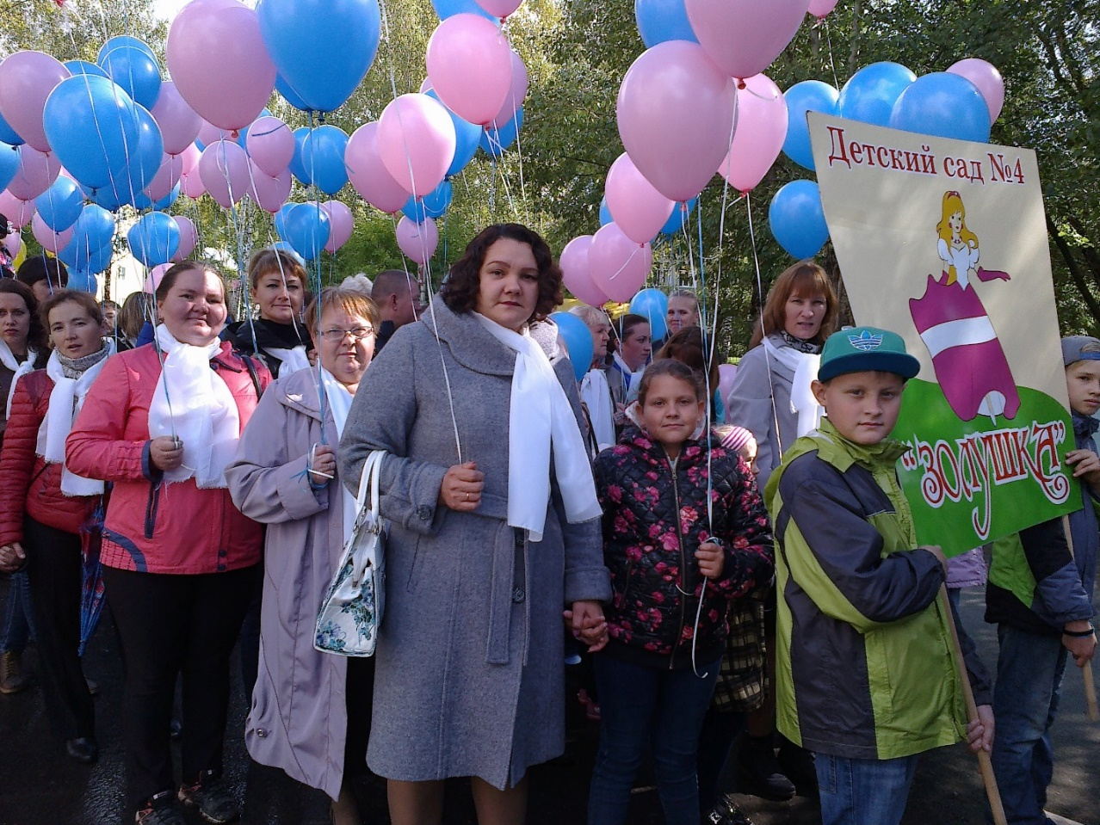

Муниципальное бюджетное дошкольное образовательное учреждение «Центр развития ребёнка - Детский сад № 14» г. Чернушка, Пермский край. Публичный отчет за 2016 год.
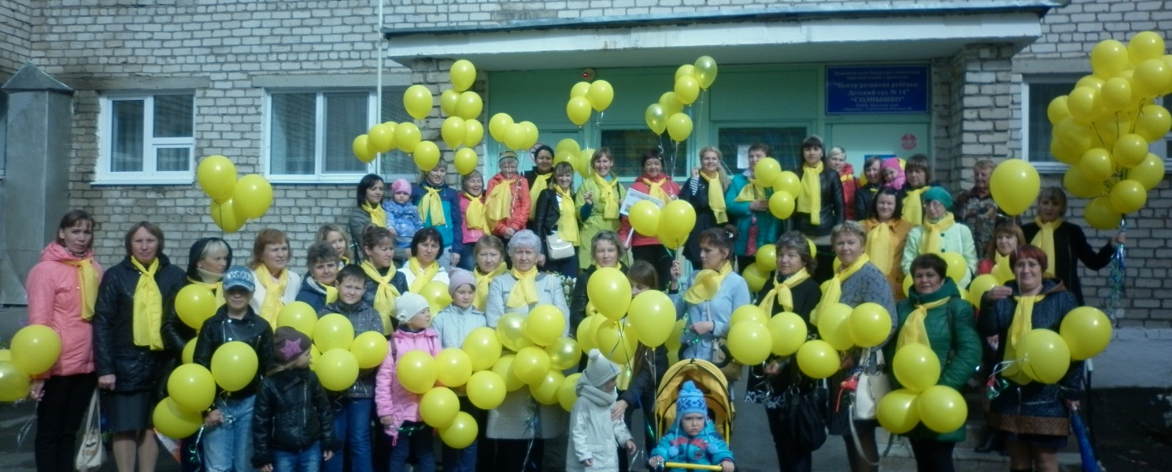
- Муниципальное бюджетное дошкольное образовательное учреждение «Центр развития ребенка - Детский сад № 14» открыт в 1973 году, В ДОУ 10 групп. С целью повышения социальной защиты сотрудников детского сада была создана профсоюзная организация, которая живет заботами и проблемами детского сада, защищает, отстаивает социально-экономические и трудовые права и интересы работников.
Состав первичной профсоюзной организации учреждения сохраняется стабильным на протяжении всех лет работы детского сада. В результате целенаправленной работы по организационному укреплению первичной профсоюзной организации, усилению работы по мотивации профсоюзного членства численность членов профсоюза детского сада составляет 100 %.
В состав профсоюзного комитета входит 11 человек. Профком утверждает структуру профсоюзной организации, анализирует состояние дел в организации.
Профактив строит свою работу на основе плана. Составляя план, профком делает акцент на следующих вопросах:
- Заключение КД, соглашения по ОТ и контроль за их выполнением;
- Контроль за соблюдением трудового законодательства;
- Улучшение условий труда и техники безопасности;
- Организация работы с молодыми педагогами;
- Информационная деятельность профкома; оказание консультативной, юридической помощи членам профсоюза;
- Организация оздоровления и отдыха работников и членов их семей.
Профком ведет планомерную и целенаправленную работу по защите интересов и прав работников дошкольного образовательного учреждения. Между администрацией дошкольного учреждения и профсоюзной организацией заключен коллективный договор для защиты прав работников, контроль за его выполнение возложен на двустороннюю комиссию. Должное внимание уделяется заключению трудовых договоров с работниками.
Важная роль в работе по повышению профсоюзного членства отводится социальному партнерству. Так в коллективном договоре предусмотрены дополнительные меры социальной защиты сотрудников:
- повышение квалификации;
- дополнительный отпуск сроком до одного года;
- предоставление санаторно-курортного лечения для взрослых сотрудников и их детей;
- выдача спецодежды.
Предоставление оплачиваемых социальных отпусков сотрудникам, отработавшим 1 год в данном учреждении:
- работникам, не пользовавшимся в течение года больничными листами - 3 дня;
- работникам в день своего рождения - 1 день;
- с юбилейной датой работника - 2 дня;
- родителю для проводов сына в армию - 2 дня;
- работникам в связи со смертью близких родственников (родителей, родителей супруга, супругов, братьев, сестер, детей) - 3 дня.
Предоставление оплачиваемых социальных отпусков вне зависимости от отработанного времени в данном учреждении:
- по уходу за тяжело больными родственниками, на основании справки из лечебного учреждения;
- активным членам профсоюзного комитета - 2-5 дней (по решению общего собрания);
- родителю первоклассника в день Знаний - 1 день (1 сентября);
- работникам в связи с собственной свадьбой и свадьбой детей - 3 дня.
Учреждение перешло на новую систему оплаты труда. Было принято Положение об оплате труда работников «Центр развития ребёнка - Детский сад № 14», Положение о распределении стимулирующей части фонда оплаты труда работников «Центр развития ребёнка - Детский сад № 14». Переход на новую систему оплаты труда позволил повысить мотивацию сотрудников на качественное и результативное выполнение работы, дал возможность материально стимулировать творческих и инициативных работников.
Коллектив детского сада отличает высокая творческая активность. Сотрудники с энтузиазмом берутся за выполнение различных заданий, с удовольствием участвуют в конкурсах районного и областного масштаба. В 2016 году профсоюзная организация участвовала в районном смотре-конкурсе «Лучший уполномоченный по охране труда» и заняла 2 место. В рамках реализации программы «Развитие физической культуры, спорта и здорового образа жизни. В детском саду работает творческий педагогический коллектив, педагоги ежегодно участвуют в конкурсе «Учитель года», занимая призовые места в своих номинациях. Участвуя в районном конкурсе «Поющая ассамблея» - в 2016г. заняла 1 место.
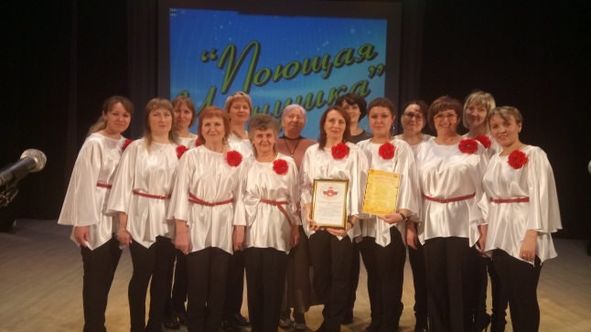
Особое значение в детском саду уделяется охране жизни и здоровья сотрудников и воспитанников. В детском саду оформлены «Уголок здоровья», «Уголок безопасности», в которые помещается информация для родителей о детских заболеваниях, мерах их предупреждения, профилактических мероприятиях по детскому дорожно-транспортному и бытовому травматизму. Один раз в квартал комиссия по охране труда составляет акты осмотра детских площадок, других помещений для работы с детьми, заграждений и т.д. Комиссия, в состав которой входит уполномоченный по охране труда от первичной профсоюзной организации, осуществляет контроль с целью своевременного устранения причин, несущих угрозу жизни и здоровью воспитанников и работников, выявляет нарушения, и раз в месяц работодателю выдает представление по устранению нарушений (так в 2016 году уполномоченным по охране труда составлено 47 актов, выявлено 33 нарушений, которые в дальнейшем были устранены).
Работники дошкольного учреждения 4 раза в год проходят инструктаж по охране жизни и здоровья воспитанников, по правилам внутреннего трудового распорядка – 2 раза, на рабочем месте – 2 раза, по правилам пожарной безопасности – 3 раза, по обеспечению антитеррористической защиты ДОУ и предупреждению ЧС – 5 раз, (кроме этого, всегда проводится вводный при поступлении на работу). С воспитанниками систематически проводятся мероприятия согласно годовому плану работы по предупреждению детского дорожно-транспортного травматизма.
Два раза в год организуются месячники безопасности (сентябрь, май), анализируется работа по профилактике детского дорожно-транспортного травматизма.
Под постоянным контролем находятся вопросы охраны труда.
В дошкольном учреждении оформлена наглядная агитация по охране труда - стенд «Охрана труда».
Ежегодно заключается соглашение по охране труда между администрацией и профсоюзом - 2 раза в год анализируется его выполнение (июль, декабрь).
Одним из пунктов соглашения является целенаправленная работа по снижению травматизма и заболеваемости сотрудников.
В детском саду ведется целенаправленная и систематическая работа по созданию безопасных условий труда на каждом рабочем месте.
Общение педагогов в неформальной обстановке организовывает культурно-массовый сектор. Данная работа направлена на развитие духовных интересов и оздоровление трудящихся.
В учреждении созданы условия для занятия спортом, имеется физкультурный зал, оснащенный всем необходимым.
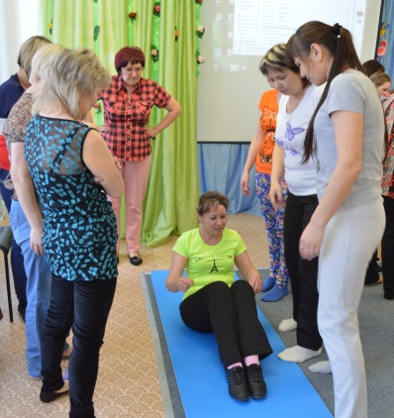 | 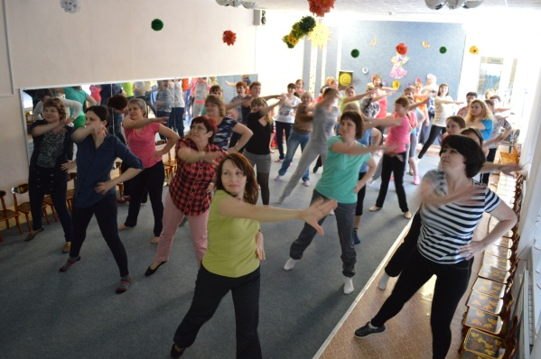 | 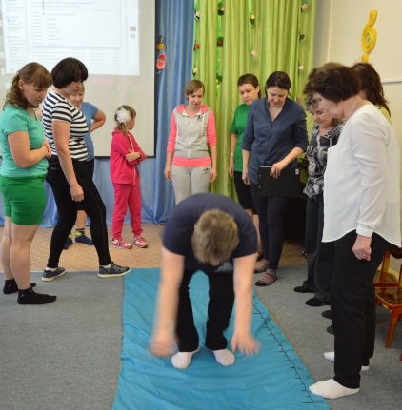

Профком совместно с администрацией рассматривает вопросы премирования работников. Ежемесячное материальное поощрение к заработной плате проводится согласно Положению о распределении стимулирующей части фонда оплаты труда.
Не оставлены без внимания неработающие пенсионеры. Профком и администрация учреждения поздравляют их с праздниками, приглашают на мероприятие, которое посвящено Дню пожилого человека.
На протяжении многих лет проводятся вечера и праздники, проводится награждение, вручение подарков, торжественное поздравление юбиляров.
Администрация и профсоюзный комитет дошкольного образовательного учреждения и в дальнейшем нацелены делать всё возможное для защиты прав и интересов сотрудников, создания комфортных условий для выполнения ими должностных обязанностей.

Муниципальное бюджетное дошкольное образовательное учреждение «Деменёвский детский сад» Чернушинский район, Пермский край. Публичный отчет за 2016 год.

Профсоюз сегодня— это единственная организация, которая защищает социально — экономические права работников, добивается выполнения социальных гарантий, улучшает микроклимат в коллективе. Только в таком коллективе, где профком и администрация детского сада заинтересованы в создании хороших условий труда для сотрудников, они будут чувствовать себя комфортно и уверенно.
В ДОУ работает 10 человек. Все являются членами профсоюза. В 2016 году в профсоюз вступил 1 человек.
Работа профсоюзного комитета за отчётный период велась в соответствии с основными направлениями деятельности первичной профсоюзной организации. Вся работа проводилась в соответствии с Уставом и Положением о первичной профсоюзной организации. Выборным и исполнительным органом профсоюзной организации является профком. В течение отчетного периода было проведено 10 заседаний по вопросам исполнения коллективного договора, принятия изменений и дополнений к коллективному договору, состава первичной профсоюзной организации, состава комиссий, выборов председателя профкома, оказания материальной помощи членам профсоюза, проведение культурно-массовых и оздоровительных мероприятий.
В течение 2016 года профсоюзная организация:
- вела учёт и сохранность документов первичной профсоюзной организации в течение отчётного периода;
- решала уставные задачи профсоюза по представительству и защите социально-трудовых прав и профессиональных интересов членов профсоюза;
- составляла графики отпусков, осуществляла контроль за соблюдением законодательства о труде и охране труда;
- организовывала приём в профсоюз работников дошкольного учреждения.
На контроле профкома находится состояние личных дел и ведение трудовых книжек сотрудников, наличие трудовых договоров и дополнительных соглашений к ним, согласование тарификации работников на новый учебный год, графиков работы и отпусков.
Общественный надзор в ДОУ за соблюдением техники безопасности выполняется уполномоченным по охране труда. За отчетный период в ДОУ была проведена специальная оценка условий труда. В январе 2016 года обновлены все виды инструкций по охране труда. Инструкции по профессиям и видам работ разрабатываются на основе соответствующих правил и утверждаются заведующим с учетом мнения профсоюзного комитета.
Уполномоченный по охране труда осуществлял контроль с целью своевременного устранения причин, несущих угрозу жизни и здоровью воспитанников и работников. В ДОУ оформлена информация по охране труда.
Для поддержания здоровой, жизнерадостной атмосферы в коллективе проводится культурно — просветительская работа. Традиционно прошли встречи коллектива в календарные праздники и День дошкольного работника.
Комиссия по культурно-массовой работе постоянно отслеживает дни рождения и наиболее значимые даты в жизни сотрудников, поздравляет с юбилеями, днями рождения, и другими датами.
Планируя работу, особое внимание уделяется созданию профсоюзного информационного пространства. Информацию, исходящую от вышестоящих организаций, мы стараемся донести до каждого члена профсоюза. Для этого проводятся специальные рабочие совещания, используем информационный стенд. В этих целях оформлен стенд «Наш профсоюз».
Сегодня люди нуждаются в сильном профсоюзе, готовом защитить их интересы на деле, бороться за достойную заработную плату. А это возможно только при умении договариваться, слушать и слышать друг друга, уважительно относиться к мнению партнёров.
Муниципальное бюджетное дошкольное образовательное учреждение «Центр развития ребёнка - детский сад № 8» г. Чернушка, Пермский край. Публичный отчет за 2016 год.

Отчет подготовлен председателем профсоюзного комитета Тепляковой Валентиной Владимировной.
На учете в профсоюзной организации МБДОУ «Центр развития ребенка – детский сад № 8» состояло на 01.01.2016 г. 50 человек.
Первичка сегодня – это единственная организация, которая защищает трудовые права работников, добивается выполнения социальных гарантий, улучшает микроклимат в коллективе.
Всю свою работу профсоюзный комитет строит на принципах социального партнерства и сотрудничества с администрацией ДОУ, решая все вопросы путем конструктивного диалога в интересах работников. Деятельность профсоюзного комитета первичной профсоюзной организации МБДОУ «Центр развития ребенка – детский сад № 8» основывается на требованиях:
- Устава профсоюза работников народного образования и науки РФ;
- Положения о первичной профсоюзной организации;
- Коллективного договора.
Вся работа проводилась в соответствии с планом профсоюзного комитета детского сада, базировалась на основных принципах Положения о первичной профсоюзной организации. Выборным и исполнительным органом профсоюзной организации является профком.
Состав профсоюзного комитета 7 человек. Председатель профкома – Теплякова Валентина Владимировна. Секретарь – Трубицына Людмила Анатольевна. Культурно – массовый сектор возглавляет Белёва Вероника Ивановна.
За отчетный период ежемесячно проводились заседания профсоюзного комитета совместно с советом учреждения и администрацией, на которых рассматривались следующие вопросы: распределение стимулирующих выплат согласно Положению об оплате труда и материального стимулирования, премирование членов коллектива ДОУ ко Дню дошкольного работника, к Новому году, к 8 Марта, оказание материальной помощи в связи с похоронами , юбилеями, свадьбой, рождением детей.
Председатель совместно с секретарем обеспечивает текущий учет и сохранность документов первичной профсоюзной организации в течение отчетного периода . Председателем решались уставные задачи профсоюза по представительству и защите социально – трудовых прав и профессиональных интересов членов профсоюза. Председатель приняла участие в процессе подготовки к аттестации педагогических работников детского сада, в согласовании графиков отпусков, осуществляла контроль за соблюдением трудового кодекса РФ, норм охраны труда.
В дошкольном учреждении уделяется большое внимание охране труда и технике безопасности. На совместных заседаниях профсоюзного комитета разрабатывается план, который включает в себя разработку мероприятий по улучшению условий охраны труда, предупреждение производственного травматизма, профессиональных заболеваний, оказание организационно - методической помощи по выполнению запланированных мероприятий.
Профком принимает участие в регулировании трудовых отношений, согласовании нормативных и локальных документов, распределении фонда стимулирования.
В ДОУ создаются условия для профессионального роста педагогического состава. Это особенно важно на современном этапе, так как рынок труда диктует повышенные профессиональные требования к педагогам. Меняется система взаимоотношений педагогов в коллективе, она выходит на уровень социального партнерства.
Большая работа была проведена по организации культурно-массовых мероприятий:
День дошкольного работника и день пожилого человека были приурочены к юбилею детского сада, а календарные праздники – Новый год и 8 Марта - проводились традиционно.
Ко Дню Победы в нашем детском саду был организован совместный концерт работников и воспитанников ДОУ и Хора Ветеранов.
Охрана труда – одна из приоритетных задач в ДОУ, где каждый отвечает за жизнь и здоровье детей. Разработана техническая документация, осуществляются рейды по охране труда, контролируется температурный режим и выполнение санитарно-гигиенических норм. В учреждении проводятся инструктажи с работниками ДОУ. Ежегодно заключается соглашение по охране труда между администрацией и профкомом, которое закрепляется в коллективном договоре.
Социальная деятельность профкома велась по следующим направлениям: социальное страхование, оказание материальной помощи членам профсоюза, проведение культурно – массовых мероприятий. На заседаниях профкома рассматривались вопросы по распределению детских путевок в санатории и лагеря. Ежегодно приобретаются подарки членам профсоюза к Новому году.
Ревизионная комиссия в отчетный период проводила ревизию профсоюзных средств один раз в год. Денежные средства расходуются в соответствии с утвержденной на отчетном собрании сметой.
У профсоюзного комитета есть над чем работать. В перспективе – проекты по мотивации вступления в профсоюз, культурно – массовой и спортивно – оздоровительной работе, развитии информационной политики и социального партнерства на всех уровнях.
Последнее время в связи с различными изменениями в системе образования, а также в системе оплаты педагогического труда, больничных листов, требуется всё больше знаний трудового законодательства.
Хотелось бы пожелать каждому члену Первички стремления к единому, сплоченному, постоянно развивающемуся профессиональному союзу, которому по плечу решение важнейшей задачи – сделать профессию педагога – престижной.

Муниципальное бюджетное дошкольное образовательное учреждение «Центр развития ребёнка - детский сад № 9» г. Чернушка, Пермский край. Публичный отчет за 2016 год.
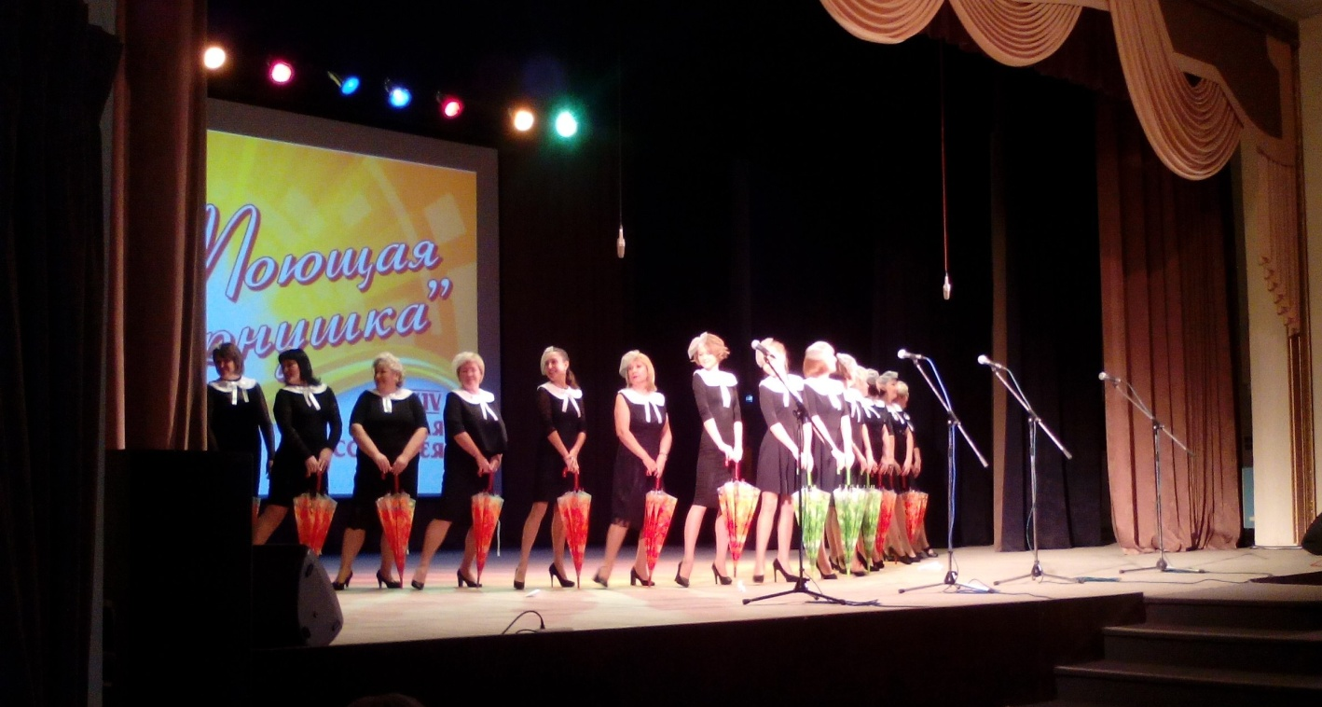

Первичная профсоюзная организация МБДОУ «ЦРР- детский сад №9» объединяет воспитателей и младший обслуживающий персонал. На учете в первичной профсоюзной организации ДОУ состоит 69 членов профсоюза. Численность работающих 69 человек. Охват профсоюзным членством составляет 100 %: 34 - педагогических работника, 35 - младший обслуживающий персонал.
Общее количество профсоюзного актива- 12 человек, членов профкома - 7 человек, контрольно-ревизионной комиссии – 5 человек.
Основными задачами деятельности профсоюза за данный период стали вопросы:
- осуществление общественного контроля над соблюдением трудового кодекса РФ, правил и норм охраны труда;
- активное участие в реализации мероприятий, направленных на дальнейшее повышение жизненного уровня членов образовательного учреждения, дальнейшее улучшение условий труда на рабочих местах, организации отдыха, оздоровления, досуговой деятельности работников.
Вся деятельность первичной профсоюзной организации отражена в следующих документах:
- Нормативно- правовые документы;
- Положение о первичной организации образовательного учреждения;
- Протоколы профсоюзных собраний;
- Протоколы заседаний профкома;
- Материалы об оказании материальной помощи членам профсоюза и проведения культурно- массовых мероприятий;
- Материалы по охране труда.
Профком и администрация ДОУ тесно работают над созданием коллективного договора на 2017-2019 гг. Председатель профкома и заведующий ДОУ каждый год заключают соглашение по охране труда, включающее в себя мероприятия по предупреждению несчастных случаев, общего улучшения условий труда. Систематически проводятся профилактические осмотры, диспансеризация, плановые прививки воспитателей и воспитанников, их вакцинация, витаминизация. Профком ДОУ сотрудничает с районной территориальной организацией Профсоюза работников народного образования и науки. Члены профсоюза детского сада получают всю необходимую методическую помощь по интересующим их вопросам. Новая информация всегда есть в профсоюзном уголке.
Большое значение председатель и члены профкома уделяют отдыху педагогов. С этой целью хорошо справляется ответственный по культурно- массовой работе Кустова Л.Г. Традицией стало чествование юбиляров, организация праздников «День знаний», «День дошкольного работника», «Новый год», «8 марта». Каждый год члены коллектива имеют возможность поправить свое здоровье в санаториях Пермского края. Молодой воспитатель Шайнурова О.И. приняла участие в конкурсе «Учитель года-2016». В номинации «Мой дебют» заняла 3 место.
Ежегодно коллектив участвует в районном конкурсе «Битва хоров».
Активисты профсоюзного движения отдохнули в теплоходном круизе.

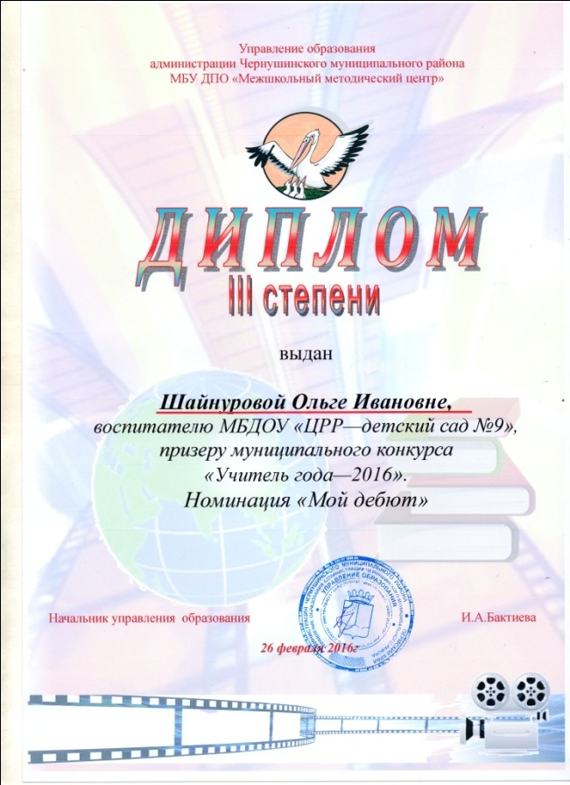 | 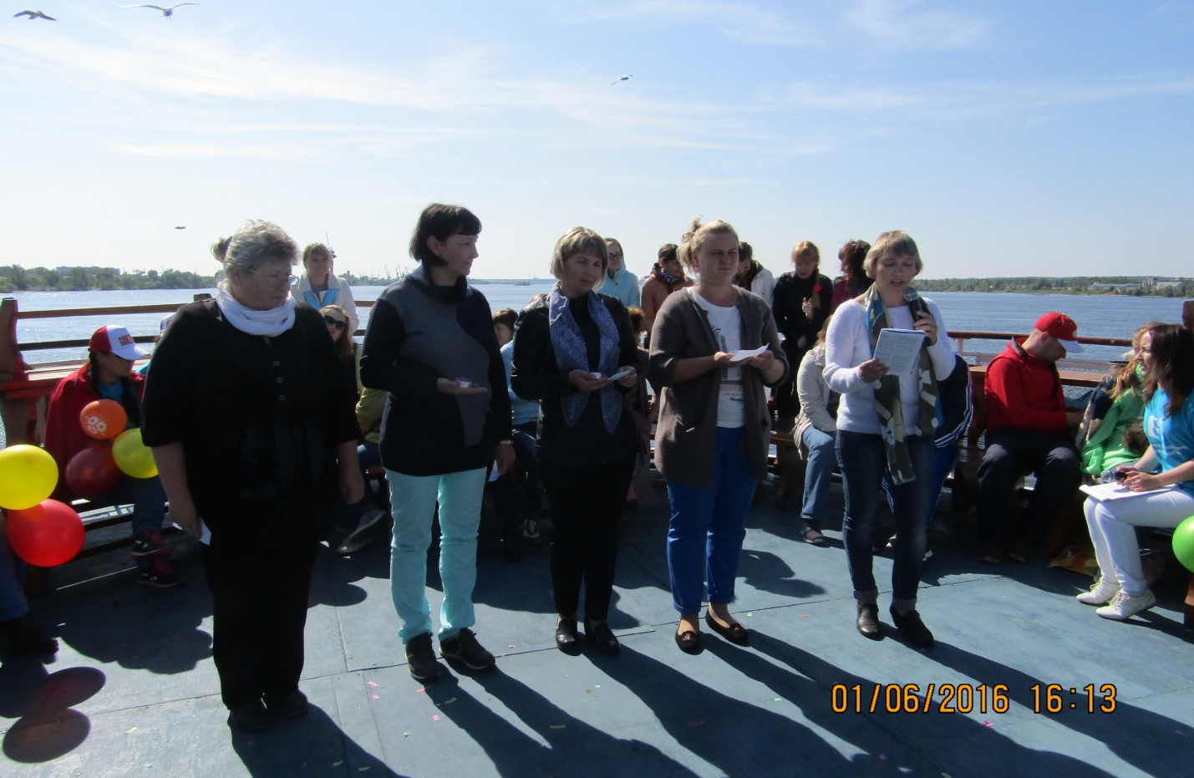

Каждый год коллектив идет на торжественное шествие ко Дню города.
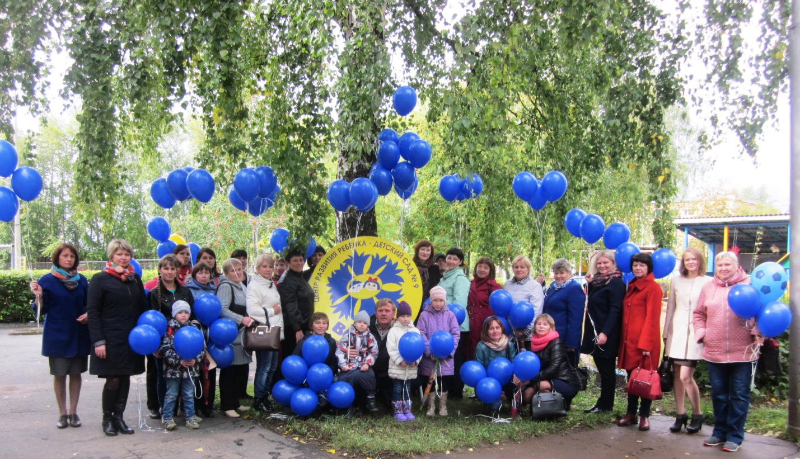

В будущем планируем активно участвовать в конкурсах и общественных мероприятиях на уровне района и города.

Муниципальное бюджетное дошкольное образовательное учреждение «Детский сад № 12» г. Чернушка, Пермский край. Публичный отчет за 2016 год.
Отчет подготовлен председателем первичной организации Жулановой М. Р.
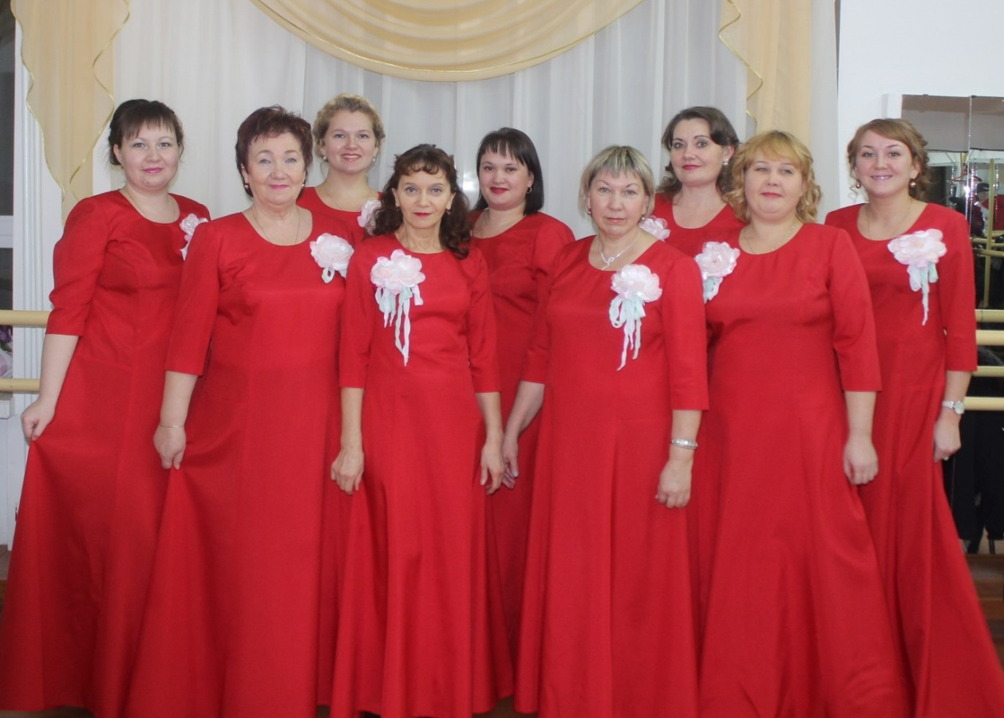
Первичка сегодня – это единственная организация, которая защищает трудовые права работников, добивается выполнения социальных гарантий, улучшает микроклимат в коллективе. Задача по сплочению коллектива – одна из главных задач профсоюзного комитета. Мы хотим, чтобы все работники: и администрация, и педагоги, и технический персонал были объединены не только профессиональной деятельностью, но и досугом, чтобы коллектив участвовал в жизни каждого сотрудника, помогал решать проблемы, радовался и огорчался вместе с ними. Работа профсоюзного комитета за отчётный период велась в соответствии с основными направлениями деятельности МБДОУ «Детского сада №12» - «Светлячок».

- Мероприятия по защите социально-экономических интересов и прав работников

Основным инструментом социального партнерства между работодателем и Профсоюзной организацией является Коллективный договор, который регулирует вопросы условий труда, организации отдыха, предоставления льгот и гарантий работникам общеобразовательного учреждения. Договор позволяет расширить рамки действующего трудового законодательства, обеспечить дополнительное финансирование мероприятий по охране труда, улучшить условия труда и быта работников, оказать им материальную помощь.
Председатель профсоюзной организации доводит до сведения коллектива и заведующего решения и постановления вышестоящей профсоюзной организации.
В течение года с профкомом согласовывались приказы и распоряжения, касающиеся социально-трудовых отношений работников детского сада (нормы труда, оплата труда, работа в предпраздничные и праздничные дни, вопросы охраны труда, вопросы организации оздоровления и отдыха работников и др.).
Сегодня все работники детского сада, независимо от принадлежности к профсоюзу, пользуются социальными льготами, предоставляемыми им в соответствии с коллективным договором. Договор позволяет расширить рамки действующего трудового законодательства, обеспечить дополнительное финансирование мероприятий по охране труда, улучшить условия труда и быта работников, оказать им материальную помощь.
Председатель Профсоюзной организации детского сада принимала участие в работе аттестационной комиссии по проведению аттестации рабочих мест по условиям труда.
II. Организационная работа

Первичная профсоюзная организация в нашем учреждении создана с начала основания учебного заведения и стабильно функционирует. На сегодняшний день в составе профсоюзной организации числится 65 человек из 65 работающих, кроме декретников и совместителей, что составляет 100 % от общей численности штатных работников.
За отчетный период на заседаниях профкома обсуждались вопросы, охватывающие все направления профсоюзной деятельности (контроль за соблюдением коллективного договора, социально-экономические вопросы, информационная работа, охрана труда, оздоровление работников, культурно-массовая работа и т.д.).
Всю свою работу профсоюзный комитет строит на принципах социального партнерства и сотрудничества с администрацией детского сада, решая все вопросы путем конструктивного диалога в интересах работников.
В профкоме собраны наиболее активные члены профсоюзной организации. Работа профсоюзной организации заключается в основном в представлении интересов трудящихся на всех видах совещаний, собраний, в разработкие и утверждении «Коллективного договора», в участии в работе районной профсоюзной организации.
В течение года председатель профкома участвовал в заседаниях комиссии по распределению стимулирующих выплат, премировании педагогических работников.
Регулярно проводятся заседания профкома по вопросам выплаты материальной помощи членам профсоюза, оформляются протоколы заседания профкома, производится регистрация документов (заявлений о вступлении, о выплате материальной помощи и т.д.) Профком детского сада принимал активное участие районном мероприятии «Поющая Чернушка»
Профком детского сада проводит работу по освещению деятельности Профсоюза через наглядную агитацию, информационный стенд профкома.
Информационный стенд профкома работников знакомит членов профсоюза и остальных сотрудников детского сада с отдельными сторонами жизни и деятельности профсоюзной организации.
Наряду с современными средствами, заслуженной популярностью пользуются и традиционные способы доведения информации до членов профсоюза, основанные на личном контакте: встречи, профсоюзные кружки, собрания.
Размещением информации (а это планы, решения профкома, объявления, поздравления и т.п.) на профсоюзном информационном стенде детского сада занимаются члены профкома, ответственные за данную работу.
Важным направлением в деятельности нашего профкома является культурно-массовая работа, так как хороший отдых способствует работоспособности и поднятию жизненного тонуса.
В 2016 году профком детского сада организовал выезд сотрудников на угоры д. Ульяновки, всем коллективом провели время на «ура», катаясь с гор.
Доброй традицией становится поздравления работников с профессиональными и календарными праздниками, с юбилейными датами. В такие дни для каждого находятся доброе слово и материальная поддержка.
Не были оставлены без внимания и ветераны педагогического труда. Каждый год для них проводим праздничный концерт и поздравляем их подарками.
Также в нашем детском саду ежегодно проводится вокальный конкурс «караоке», где может любой сотрудник открыться и показать себя совершенно с другой стороны.

Ш. Финансовая работа

Финансовое обеспечение деятельности профсоюзной организации проводилось в соответствии со сметой, утвержденной профсоюзным комитетом, решениями профкома, с соблюдением норм законодательства и бухгалтерского учёта.
Для проведения культурно-массовых, спортивно-оздоровительных мероприятий и оказания материальной помощи предусматривались средства в сметах доходов и расходов профсоюзного комитета. Распределение средств по статьям расходов утверждалось решением профсоюзного комитета.

IV. Предложения по улучшению работы профсоюзного комитета

У профсоюзного комитета есть над чем работать. В перспективе – новая организация культурно-массовой и спортивно-оздоровительной работы, развитие информационной политики и социального партнерства на всех уровнях.
Профсоюзному комитету и его комиссиям предстоит поработать над отмеченными проблемами, постараться еще активнее заявить о себе, о роли первичной организации в жизни детского сада. Главными направлениями в этой работе остаются: защита прав и интересов работников учреждения, соблюдение законности, повышение ответственности за результаты своего личного труда и работы коллектива в целом.
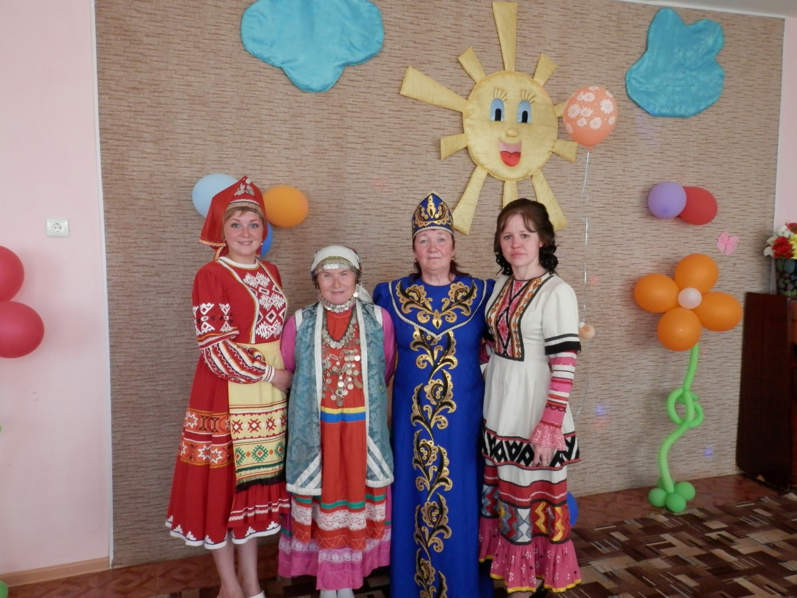

Муниципальное бюджетное дошкольное образовательное учреждение «Ермиёвский детский сад» Чернушинский район, Пермский край. Публичный отчет за 2016 год.

Отчёт председателя первичной профсоюзной организации МБДОУ "Ермиевский детский сад" Хмелевой Натальи Васильевны.
Первичка сегодня – это единственная организация, которая защищает трудовые права работников, добивается выполнения социальных гарантий, улучшает микроклимат в коллективе.
- Мероприятия по защите социально-экономических интересов и прав работников
Основным инструментом социального партнерства между работодателем и Профсоюзной организацией является Коллективный договор, который регулирует вопросы условий труда, организации отдыха, предоставления льгот и гарантий работникам. Договор позволяет расширить рамки действующего трудового законодательства, обеспечить дополнительное финансирование мероприятий по охране труда, улучшить условия труда и быта работников.
Председатель профсоюзной организации доводит до сведения коллектива и заведующего постановления вышестоящей профсоюзной организации.
В течение года с профкомом согласовывались приказы и распоряжения, касающиеся социально-трудовых отношений работников в МБДОУ Ермиевский детский сад»: нормы труда, оплата труда, работа в предпраздничные и праздничные дни, вопросы охраны труда, вопросы проведения аттестации и др.
Сегодня все педагоги, независимо от принадлежности к профсоюзу, пользуются социальными льготами по оплате коммунальных услуг,
Я как председатель принимала участие в работе аттестационной комиссии по проведению аттестации и премированию педагогов.
II. Организационная работа

Первичная профсоюзная организация в нашем учреждении функционирует с 2006 года. На сегодняшний день (декабрь 2016 года) в составе профсоюзной организации числится 10 человек (100%).
В 2016 году один человек один человек вступил в ряды профессионального союза.
Проведена сверка членов профсоюза в мае текущего года.
За отчетный период на заседаниях профкома обсуждались вопросы, охватывающие все направления профсоюзной деятельности: контроль за соблюдением коллективного договора, социально-экономические вопросы, информационная работа, охрана труда.
Всю свою работу профсоюзный комитет строит на принципах социального партнерства и сотрудничества с администрацией ДОУ, решая все вопросы путем конструктивного диалога в интересах работников.
Работа профсоюзной организации заключается в основном в представлении интересов трудящихся на всех видах совещаний, собраний, разработки и утверждении «Коллективного договора»
В течение года участвовала в заседаниях комиссии по распределению стимулирующих выплат, премировании педагогов .
Производится регистрация документов (заявлений о вступлении, и т.д.)
В распоряжении профсоюзного комитета для информирования членов профсоюза, а также всей общественности используются информационный стенд профкома .
Информационный стенд профкома работников знакомит членов профсоюза и остальных сотрудников с отдельными сторонами жизни и деятельности профсоюзной организации.
Наряду с современными средствами, заслуженной популярностью пользуются и традиционные способы доведения информации до членов профсоюза, основанные на личном контакте: встречи, собрания.
Профком МБДОУ Ермиевский детский сад" проводит работу по сохранению профсоюзного членства и вовлечению в Профсоюз новых членов.
Доброй традицией становится поздравление работников с профессиональными и календарными праздниками, с юбилейными датами.
В 2016 году была премирована воспитатель Пономарева Нина Анатольевна в связи с 55-летием.

Ш. Финансовая работа
Финансовое обеспечение деятельности профсоюзной организации проводилось в соответствии со сметой, утвержденной профсоюзным комитетом, решениями профкома, с соблюдением норм законодательства и бухгалтерского учёта.
Для проведения культурно-массовых мероприятий предусматривались средства в сметах доходов и расходов профсоюзного комитета. Распределение средств по статьям расходов утверждалось решением профсоюзного комитета.
На новогодние мероприятия было израсходовано 3000 (три тысячи) рублей.

IV. Предложения по улучшению работы профсоюзного комитета
У профсоюзного комитета есть над чем работать. В перспективе – новые проекты по мотивации вступления в профсоюз, по организации культурно-массовой работы, по развитию информационной политики и социального партнерства на всех уровнях.
В последнее время в связи с различными изменениями в системе образования, а также в системе оплаты педагогического труда, больничных листов, требуется всё больше знаний трудового законодательства.
Каждый член первички уже понимает, что единому, сплоченному, постоянно развивающемуся профессиональному союзу по плечу решение важнейшей задачи – сделать профессию педагога, работника детского сада,– престижной.
Нам предстоит поработать над отмеченными проблемами, постараться еще активнее заявить о себе, о роли первичной организации в жизни коллектива. Главными направлениями в этой работе остаются защита прав и интересов работников учреждения, соблюдение законности, повышение ответственности за результаты своего личного труда и работы коллектива в целом.

Муниципальное бюджетное образовательное учреждение «Рябковская средняя общеобразовательная школа» Чернушинский район, Пермский край. Публичный отчет за 2016 год.

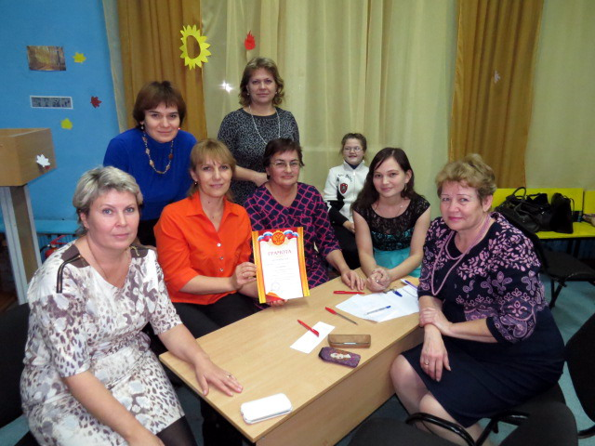

У общественной Профсоюзной организации Рябковской школы богатая история. Много замечательных людей возглавляли профком в разное время. Примером для нас является Вахрушев Юрий Андрианович, который возглавлял профсоюзную организацию школы 24 года. В его бытность членами профсоюза были все учителя и все работники школы (80 – 90 человек). Сейчас численность профсоюза составляет 100% от числа работающих. Основными направлениями деятельности Первичной профсоюзной организации является правовая защита работников, социальная поддержка, организация досуга, спортивно-оздоровительная работа. В соответствии с уставными требованиями профсоюза регулярно проводятся заседания профсоюзного комитета, на которых рассматриваются плановые вопросы и вопросы, требующие срочного внимания. Профсоюзный комитет, состоящий из 4 человек, решает культурно-массовые, жилищно-бытовые, спортивно-оздоровительные и производственные вопросы. Профсоюзный комитет решает социальные вопросы на уровне администрации школы и главы поселения, в результате чего педагогическим работникам своевременно выплачивается не только заработная плата, но и предоставляются все социальные льготы и гарантии, предусмотренные Федеральными и краевыми законами, молодым специалистам предоставляется жилье. Материалы по тарификации ставок, увольнению и сокращению работников, распределению стимулирующего фонда, моральному и материальному вознаграждению согласуются с председателем первичной профсоюзной организации. Профактив строит свою работу на основе плана. Составляя план, профком делает акцент на следующих вопросах:
•Заключение КД и контроль его выполнения;
•Контроль соблюдения трудового законодательства;
•Улучшение условий труда и техники безопасности;
•Организация работы с молодыми педагогами;
•Информационная деятельность профкома; оказание консультативной, юридической помощи членам профсоюза;
•Организация оздоровления и отдыха работников и членов их семей.
Профком ведет планомерную и целенаправленную работу по защите интересов и прав работников образовательного учреждения. Между администрацией школы и профсоюзной организацией заключен коллективный договор для защиты прав работников, контроль за его выполнение возложен на двустороннюю комиссию. Активное участие профком принимает в аттестации педагогов. В коллективном договоре предусмотрены дополнительные меры социальной защиты сотрудников:
1 - дополнительный отпуск сроком до одного года;
2 - 3 дня дополнительно к отпуску за работу в течение года без больничного листа;
3- -предоставление санаторно-курортного лечения для взрослых сотрудников и членов их семей (детей);
4- -выдача спецодежды.
Профком считает нужным информировать членов профсоюза о текущих делах, изменениях в законодательстве и решениях «Пермского крайсовпрофа», вышестоящих профсоюзных организаций, поэтому еженедельно в учительской размещается газета «Профсоюзный курьер», ежемесячно - Профсоюзный бюллетень, регулярно распечатываются и отдельные статьи, которые обсуждаются на профсоюзных собраниях и планерках.
Ежегодно коллектив принимает участие в соревнованиях по волейболу, лыжным гонкам, в туристическом слёте, которые организуются внутри Рябковского поселения. Прошедший 2016 год не был исключением. Коллектив принимал активное участие во внутрипоселенческих мероприятиях: интеллектуальных играх, посвященных Году кино, в «Проводах зимы», «Битве хоров», митинге и концерте, посвященных Дню Победы, субботнике по уборке территории школы и села. В отчетный период были организованы две поездки в Пермь, семейный отдых на природе, вечера отдыха в связи с празднованием Дня учителя, Международного женского дня и встречи Нового года, поздравление именинников и юбиляров.
Не оставлены без внимания и неработающие пенсионеры. Профком и администрация учреждения поздравляют их с праздниками и днями рождения, приглашают на проводимые мероприятия. На протяжении многих лет на вечерах и праздниках проводится награждение, вручение подарков, торжественное поздравление юбиляров, чествование ветеранов школы, молодых специалистов.

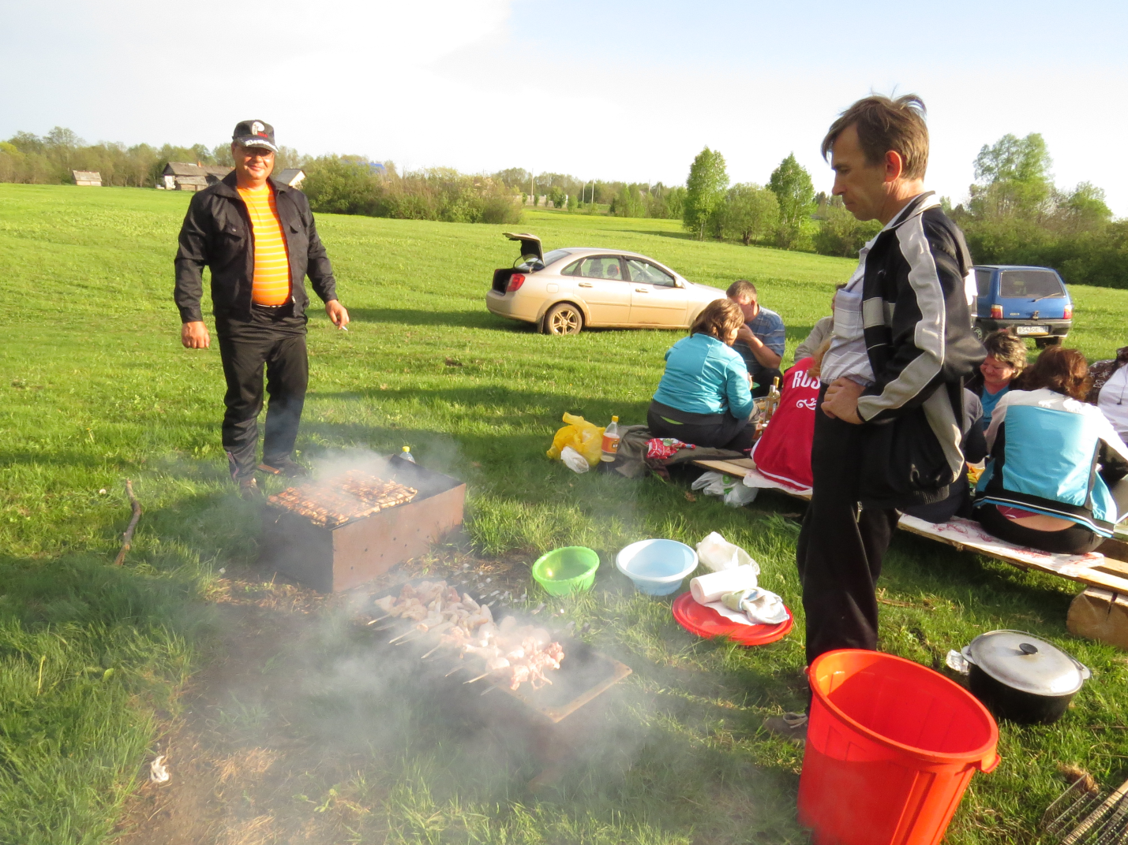

Муниципальное бюджетное дошкольное образовательное учреждение «Труновский детский сад» Чернушинский район, Пермский край. Публичный отчет за 2016 год.

Наша первичная профсоюзная организация существует уже несколько лет, с мая 2015 года председателем профкома являюсь я (Петухова Н.Ю).
На 12 декабря 2016 года в профсоюзе состоит 10 человек, это составляет 100 % от общего числа работников детского сада. Первичка действует на основании Устава Профсоюза работников народного образования и науки РФ и Положения о первичной организации Профсоюза работников народного образования РФ. Работа ведётся согласно годовому плану, утверждённому на заседании профкома.
В 2016 году проведено 24 заседания профкома, с приглашением на некоторые заведующего ДОУ Кудрявцевой В.А. Тематика заседаний профкома была разнообразной и зависела от поступающих вопросов и заявлений, как от членов профсоюза, так и от вышестоящих инстанций.
В нашей профсоюзной организации действуют органы управления - это различные комиссии:
- по охране труда;
- по регулированию трудовых отношений;
- ревизионная;
- по социальному страхованию и распределению путёвок;
- по культурно-массовой работе
- по информационной работе.
О работе нашей первичной организации вы все можете увидеть на нашем стенде «Вестник профсоюза». Он знакомит членов профсоюза и остальных сотрудников ДОУ с отдельными сторонами жизни и деятельности профсоюзной организации.
Размещением информации на профсоюзном информационном стенде ДОУ занимаются члены профкома, ответственные за данную работу. Это планы, решения профкома, объявления, поздравления и т.п.
Профком ДОУ проводит большую работу по сохранению профсоюзного членства и вовлечению в Профсоюз новых членов.
Благодаря сотрудничеству профкома с администрацией детского сада, в нашем учреждении действуют социально-трудовые гарантии для студентов- заочников - им предоставляется учебный оплачиваемый отпуск для прохождения промежуточной аттестации и для сдачи итоговых государственных экзаменов, а так же Коллективным договором предусмотрено направление работников на курсы повышения квалификации с сохранением среднего заработка.
Мы так же принимаем участие в распределение учебной нагрузки, в тарификации, в решении вопросов установления компенсационных и стимулирующих выплат, в аттестации на соответствие занимаемой должности и заявленной квалификационной категории. Председателем профкома проводится согласование графиков работы и отпусков, организуется заключение соглашения по охране труда и заслушивание отчетов работодателя по его выполнению, состоянию травматизма и заболеваемости.
Наша профсоюзная организация принимает участие в общероссийских акциях защиты социально-трудовых прав работников образования. Так 1 мая 2016 года мы участвовали в первомайском шествии трудящихся поселения под девизом: «За достойную жизнь и зарплату!». Также профсоюзная организация оказывает материальную помощь по заявлениям нуждающимся членам профсоюза.
Доброй традицией становится поздравления работников с профессиональными и календарными праздниками, с юбилейными датами. В такие дни для каждого находятся доброе слово и материальная поддержка.
Особое внимание профкома ДОУ было уделено организации и проведению Дня воспитателя и Дня матери. Для педагогов и сотрудников был организован праздничный концерт. В этот день каждая женщина получила заряд положительных эмоций. Не были оставлены без внимания и ветераны педагогического труда.
Профсоюзный комитет активно участвовал в организации и проведении Новогоднего вечера для сотрудников и их детей, а также чествовании юбиляров.
У профсоюзного комитета и его комиссиям есть над чем работать. В перспективе – новые проекты по мотивации вступления в профсоюз, по организации культурно-массовой и спортивно-оздоровительной работы, по развитию информационной политики и социального партнерства на всех уровнях, Центральной задачей является стремление активнее заявить о себе, о роли первичной организации в жизни ДОУ. Главными направлениями в этой работе остаются защита прав и интересов работников учреждения, соблюдение законности, повышение ответственности за результаты своего личного труда и работы коллектива в целом.

Муниципальное автономное дошкольное образовательное учреждение «Центр развития ребёнка - детский сад № 7» г. Чернушка, Пермский край. Публичный отчет за 2016 год.
Отчет подготовлен председателем первичной профсоюзной организации
Поповой Т.Б.
Профсоюз сегодня - это единственная организация, которая защищает трудовые права работников, добивается выполнения социальных гарантий, улучшает микроклимат в коллективе. Задача по сплочению коллектива – одна из главных задач профсоюзного комитета. Мы хотим, чтобы все работники: и администрация, и воспитатели, и младший персонал были объединены не только профессиональной деятельностью, но и досугом, чтобы коллектив участвовал в жизни каждого сотрудника, помогал решать проблемы, радовался и огорчался вместе с ним.
Работа профсоюзного комитета за отчетный период велась в соответствии с основными направлениями деятельности МАДОУ – «ЦРР – детский сад №7». На сегодняшний день в членстве профсоюзной организации состоит 78 человек. Главным в работе первичной профсоюзной организации с целью привлечения в ее состав большего количества членов явилась четко выстроенная система информирования работников образовательного учреждения. Информация – это та база, на которой строится вся работа нашей профсоюзной организации. На стенде нашей профсоюзной организации постоянно вывешивается и размещается необходимая профсоюзная информация, план работы, выписки из решений профкома, различные положения и инструкции, информации о путевках, сведения о деятельности вышестоящих профсоюзных структур, сменные разделы, где помещают информационные листки, бюллетени и т. д.. Информация формирует активную жизненную позицию всех работников, повышает правовую грамотность, вовлекает все больше членов профсоюза в активную работу. Основная форма информационной работы - профсоюзные собрания, заседания профкома.
Всю свою работу профсоюзный комитет строит на принципах социального партнерства и сотрудничества с администрацией ДОУ, решая все вопросы путем конструктивного диалога в интересах работников. Деятельность профсоюзного комитета первичной профсоюзной организации МАДОУ - «ЦРР – детский сад №7» основывается на требованиях Устава профсоюза работников народного образования , Положения о первичной профсоюзной организации, Коллективного договора.
Для обеспечения эффективной работы созданы постоянные комиссии, определены их полномочия и порядок работы, которые закреплены в положениях о комиссиях. Отношения между администрацией ДОУ и профкомом строятся на основе социального партнерства и взаимодействия сторон трудовых отношений. Администрация ДОУ оказывает содействие в работе профкома, учитывает его мнение при разработке нормативно – правовых актов, затрагивающих социально-трудовые права работников.
Совместно с руководителем ДОУ в 2016 году профком принял участие в разработке и утверждении Коллективного договора. За год работы профсоюзной организации мотивированное мнение профкома учтено работодателем при:
-Утверждении Положения об оплате труда работников;
- Утверждении Положения о стимулирующих выплатах работникам;
-Утверждении правил внутреннего трудового распорядка;
- Утверждении графика отпусков работников МАДОУ «ЦРР – детский сад №7».
Охрана труда – одна из приоритетных задач в ДОУ, где каждый отвечает за жизнь и здоровье детей. Здесь профком и администрация взялись за решение вопросов техники безопасности. Созданы уголки по технике безопасности: правила эвакуации и поведение при пожаре. Председателем профкома Поповой Т.Б. осуществлялся контроль за соблюдением инструкций по охране труда. В летний период силами работников детского сада и родителей воспитанников был проведен ремонт в ДОУ. Систематически проводятся профилактические осмотры, плановые прививки работников ДОУ и их вакцинация. Профком детского сада сотрудничает с Чернушинской районной территориальной организацией Профсоюза работников народного образования и науки РФ.
Члены профсоюза получают всю необходимую методическую помощь по интересующим их вопросам. Большое значение председатель и члены профкома уделяют отдыху педагогов. С этой целью в ДОУ создана комиссия по культурно- массовой работе, которую возглавляет Белозёрова Э.А., организующая такие традиционные мероприятия, как чествование юбиляров, праздники «День знаний», «День дошкольного работника», «Новый год», «23 февраля», «8 Марта» и др.
Членами ревизионной комиссии проводилась проверка финансовой деятельности и контроль над соблюдением в ДОУ законодательства о труде. Принимаемые руководителем ДОУ локальные акты, касающиеся трудовых и социально – экономических прав работника согласовывались с ревизионной комиссией. В результате своей работы ревизионная комиссия постановила признать работу профсоюзного комитета удовлетворительной.
Отчет о мероприятиях профсоюзного комитета:
1.Утверждение Коллективного договора с учетом изменений и дополнений в 2015 г. 2.Утверждение локальных актов, согласование инструкций по охране труда и технике безопасности
3.Составление плана на новый учебный год.
4.Сверка учета членов профсоюза.
5.Составление перечня юбилейных дат, дней рождений членов коллектива. Организация поздравлений с днем рождения и с юбилеями. Подготовка и проведение праздничных мероприятий.
6.Проведение субботников по уборке территории детского сада.
7.Оказание материальной помощи по заявлениям членов профсоюза.
8. Оформление информационных стендов.
У профсоюзного комитета есть над чем работать. В перспективе – новые проекты по мотивации вступления в профсоюз, культурно-массовой и спортивно- оздоровительной работе, развитие информационной политики и социального партнерства в ДОУ. Последнее время в связи с различными изменениями в системе образования, а также в системе оплаты педагогического труда, больничных листов, требуется все больше знаний трудового законодательства. Каждый член первичной организации уже понимает, что единому, сплоченному, постоянно развивающему профессиональному союзу по плечу решение важнейшей задачи – сделать профессию педагога, работника ДОУ, престижной.

Муниципальное автономное образовательное учреждение «Гимназия»
г. Чернушка, Пермский край. Публичный отчет за 2016 год.

Профессиональный союз работников народного образования и науки Российской Федерации – общероссийская, добровольная, общественная, самоуправляемая, некоммерческая организация, объединяющая членов Профсоюза – работников, связанных общими профессиональными, социальными и трудовыми интересами по роду их деятельности в образовательных учреждениях различных типов и видов, органах управления в сфере образования, организациях, предприятиях и учреждениях образования и науки любых организационно-правовых форм и форм собственности, и обучающихся в образовательных учреждениях профессионального образования.
Профсоюз в своей деятельности независим от органов исполнительной власти, органов местного самоуправления, работодателей, их объединений (союзов, ассоциаций), политических партий и других общественных объединений, им не подотчетен и не подконтролен. Взаимоотношения с ними Профсоюз строит на основе равноправия, социального партнерства и взаимодействия, а также на основе коллективных договоров, соглашений, диалога и сотрудничества в интересах своих членов.
Основными целями Профсоюза являются:
представительство и защита индивидуальных и коллективных социальных, трудовых, профессиональных прав и интересов членов Профсоюза, направленные на повышение уровня жизни членов Профсоюза;
реализация прав Профсоюза и его организаций на представительство в коллегиальных органах управления организациями системы образования;
повышение качества жизни членов Профсоюза.

Основные цели первичной профсоюзной организации МАОУ «Гимназия»:
- достижение справедливого и достойного уровня оплаты труда, социальной защищенности работников;
- представительство интересов работников в социальном партнерстве, ведение коллективных переговоров на всех уровнях власти, заключение коллективных договоров и соглашений от имени и в интересах членов Профсоюза, а также работников, уполномочивших Профсоюз на ведение коллективных переговоров, контроль за выполнением коллективных договоров, соглашений.
- контроль за соблюдением работодателем трудового законодательства и иных нормативных правовых актов, содержащих нормы трудового права, защита членов Профсоюза от незаконных увольнений;
- обращение по поручению членов Профсоюза, а также по собственной инициативе, с заявлениями в защиту их трудовых прав в органы, рассматривающие трудовые споры;
- организация культуро-массовой и оздоровительной работы в коллективе; работы с ветеранами и пенсионерами МАОУ « Гимназия»;
- учет членов коллектива и их детей для приобретения путевок на оздоровление и отдых;
Реализует работу, направленную на достижение целей, Профсоюзный комитет первичной профсоюзной организации МАОУ «Гимназия».
Состав данного профсоюзного комитета был избран из числа педагогов МО начальной школы в составе 9 человек.
В профсоюзном комитете работали следующие комиссии:
Комиссия по работе с кол. договором, начислению заработной платы - Пикулева И.Н., Мухаматдинова Т.Д.
Комиссия по работе с ветеранами - Шарипова О.С.
Спортивно - оздоровительная комиссия - Резванова О.П.
Культурно-массовая –Асапова В.Н., Вахрушева С.Н.
Страхделегат - Михеева О.П.
Секретарь профсоюзного комитета - Харисова Е. Н.
Председатель - Гуляева Т.В.

Работа профсоюзного комитета была направлена в первую очередь на защиту социальных, трудовых, профессиональных прав и интересов членов профсоюза и всего коллектива на осуществление контроля за выполнением условий коллективного договора и соглашений, за соблюдением законодательства в области социального страхования и охраны здоровья работников гимназии.
Решением главы Чернушинского района наше учреждение возглавила Усанина Наталья Леонидовна.
Профсоюзным комитетом проводится большая работа по организации различных мероприятий : культурно-массовых, спортивно-оздоровительных, по работе с ветеранами коллектива.
Коллектив работников гимназии принимает активное участие в районных мероприятиях: «Битва хоров», «Образование. Спорт. Здоровье».
Ежегодно, на «День пожилого человека» профсоюзный комитет совместно с администрацией гимназии проводит вечер отдыха для неработающих пенсионеров с чаепитием, поздравлением и вручением подарков, приобретенных на благотворительные средства работающих педагогов.
Неработающих пенсионеров приглашаем на вечера отдыха, профессиональный праздник, в загородные поездки.
Кроме этого Зверевой Н.И. и Еремеевой Г.Н. по инициативе профсоюзного комитета была оказана адресная материальная помощь из благотворительных средств педагогов.
В культурно - массовом направлении профсоюзным комитетом были организованы и проведены :
-Вечера отдыха, посвященные дню Защитника Отечества, Международному женскому дню, Дню пожилого человека, Дню учителя, Новому году, Дню знаний.
- Поездка на базу отдыха « Берендей» Еловского района.
- Посещение театра г. Пермь.
- Для детей членов профсоюза приобретены Новогодние подарки.
Ведется учет желающих на приобретение путевок на оздоровление членов коллектива и их детей в возрасте до 14 лет. Путевки на оздоровление в 2016 году приобрели для сотрудников: Пономаревой Л.П., Пикулевой И.Н., Паршаковой А.С.
Для детей сотрудников: Гильманшина Ильи, АзизоваТимура.

Муниципальное бюджетное образовательное учреждение «Бродовская основная общеобразовательная школа» Чернушинский район, Пермский край. Публичный отчет за 2016 год.

Председатель первичной профсоюзной организации МБОУ «Бродовская ООШ» - Хасанова Каусария Тимергазиевна.

Первичная профсоюзная организация МБОУ «Бродовская ООШ» объединяет педагогических работников и обслуживающий персонал. На учете в первичной профсоюзной организации на конец года состоит 15 членов профсоюза Численность работающих 23 , охват профсоюзным членством 65% ( 5 - педагогических работников, 10 - обслуживающий персонал).
В течение 2016 года в профсоюзную организацию принято 9 человек.
В течение года прошло три собрания. Рассматривались вопросы: утверждение Положения о первичной профсоюзной организации школы, о создании комиссии по ОТ, выборы актива, о санаторно-курортном лечении членов профсоюза, обсуждение нового коллективного договора, оплаты труда.
Председатель профсоюзной организации является членом комиссии по распределению материального стимулирования работников ОУ. Совместно с директором согласовываются распоряжения, связанные с социально-трудовыми отношениями.
Профсоюзная организация приняла активное участие в организации и проведении межсетевого муниципального конкурса «Учитель года 2016». Профсоюзная организация смотивировала молодых педагогов принять участие в этом конкурсе и оказала им поддержку.
Большое внимание уделяется отдыху педагогов. Традиционные мероприятия : 8 Марта, 9 мая, День села, День учителя, День пожилого человека, чествование педагогов-ветеранов, День матери, встреча выпускников, Новый год.
Работу первичной профсоюзной организации можно считать удовлетворительной. Есть вопросы, над которыми нужно работать.
Муниципальное бюджетное образовательное учреждение «Средняя общеобразовательная школа № 5»
г. Чернушка, Пермский край. Публичный отчет за 2016 год.

Когда на первое место выдвинулись экономические проблемы, первичная профсоюзная организация школы стала уделять наибольшее внимание усилению защиты социальных прав и законных интересов членов профсоюза.
Главной задачей Первичной профсоюзной организации является повышение её авторитета и укрепление единства коллектива.
Основными направлениями деятельности Первичной профсоюзной организации являются: правовая защита педагогов и технического персонала, социальная поддержка, организация досуга, спортивно-оздоровительная работа.
Большое внимание уделяется обучению профсоюзного актива на постоянно действующих семинарах, мастер-классах, круглых столах и выездных Школах профсоюзного актива. Использование инновационных методов и форм, интеграции в социальные сети способствуют повышению эффективности информационной работы.
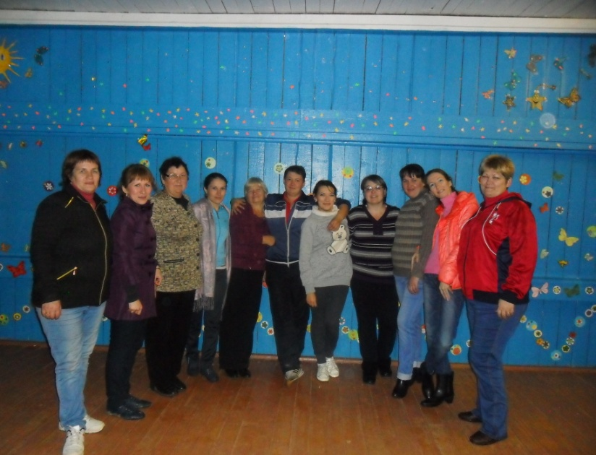
За многолетнюю последовательную работу, направленную на мотивацию профсоюзного членства, укрепление имиджа Профсоюза, активную позицию по защите социально-трудовых прав и профессиональных интересов работников неоднократно отмечался грамотами председатель профкома А.А.Погорелова.
Первичная организация профсоюза объединяет 60 членов профсоюза, что составляет 66 % от числа работающих.
Вся работа профсоюзного комитета направлена на улучшение жизни и быта работающих.
При профсоюзном комитете активно работают культурно-массовая, жилищно-бытовая, спортивно-оздоровительная комиссии, комиссия по охране труда и технике безопасности.
Охрана труда и техники безопасности рабочих мест, распределение путёвок в санатории и профилактории, спортивные мероприятия между образовательными организациями и внутри коллектива – все это предмет заботы профкома.
Много внимания уделяется профсоюзным комитетом детям сотрудников школы: все дети до 14 лет на Новый год обеспечиваются подарками, им выделяются места в профилакторий и лагеря.
Профсоюзная организация грамотно строит свою финансовую работу согласно уставным требованиям и смете доходов и расходов.
За счет средств профкома оздоровлено в санаториях – 4 чел., оздоровлено в санаториях детей сотрудников – 3 чел., получили материальную помощь – 10 чел., отмечены подарками юбиляры – 5 чел.
Социальная защита работников образования обеспечивается на уровне коллектива. Материалы по тарификации ставок, увольнению и сокращению работников, распределению стимулирующего фонда, моральному и материальному вознаграждению без согласования с председателем первичной профсоюзной организации не принимаются.
На уровне района и в каждом образовательном учреждении созданы настоящие партнерские отношения. Этому способствуют заключенные районное отраслевое Соглашение и коллективный договор, а также постоянный контроль за ходом реализации принятых сторонами обязательств.
Чтобы повысить ответственность руководителей образовательных учреждений и председателей первичных профорганизаций за принятие коллективного договора, его содержание и реализацию, в период комплексного инспектирования образовательных учреждений района, их лицензирования и аккредитации анализируется коллективный договор и ход его реализации, план работы профорганизации и содержание профсоюзных уголков, проводится индивидуальная работа по мотивации вступления в Профсоюз.
Одним из важных направлений деятельности профорганизации является организация культурного досуга. Ежегодно проводятся среди учительских команд соревнования по волейболу, весёлые старты, где члены нашей профсоюзной организации являются активными участниками.
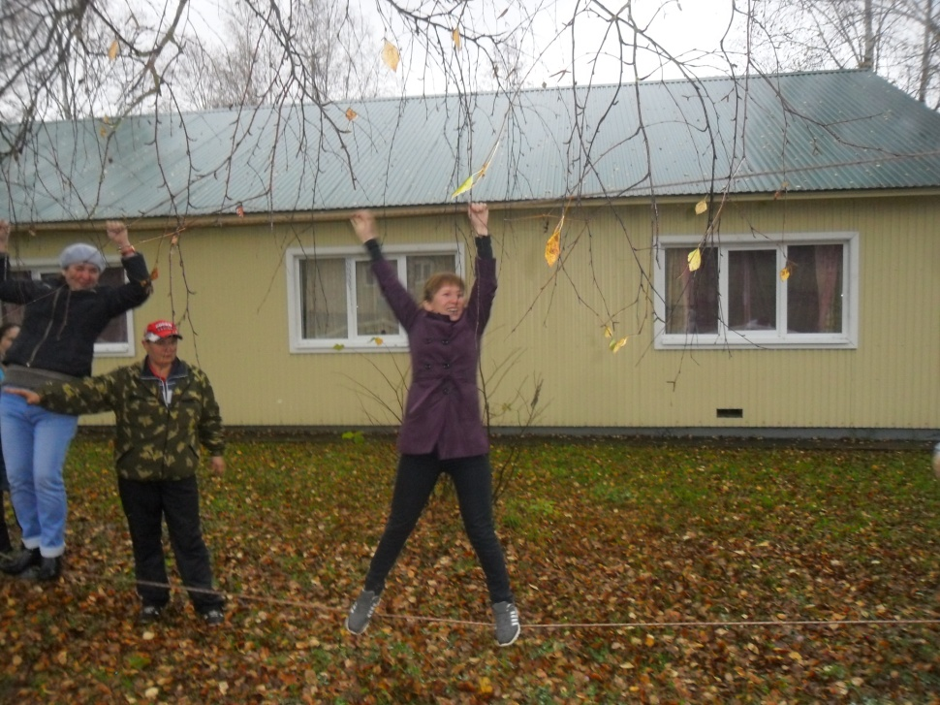
В феврале проводился праздник для мужчин (День защитника Отечества). Члены актива профсоюзного комитета проводят различные конкурсы и накрывают стол.
На 8 марта проводилась корпоративная вечеринка с фуршетом и подарками для коллег-женщин.
В июне после Итогового педсовета коллектив отдыхал на базе Солдатенкова, организацией мероприятия занимался профком школы.
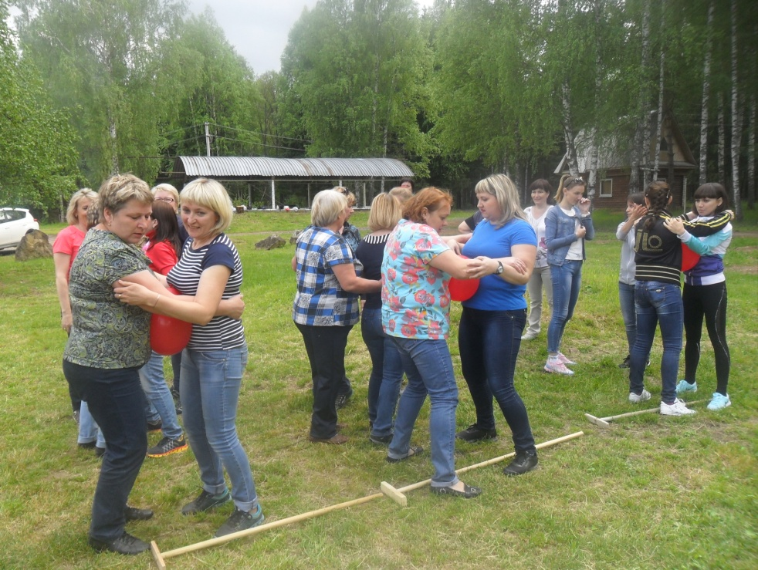
В сентябре на первом педсовете в новом учебном году профком встречает и чествует молодых специалистов.
Празднование Дня учителя - так же обязанность профкома, с которой он успешно справляется.
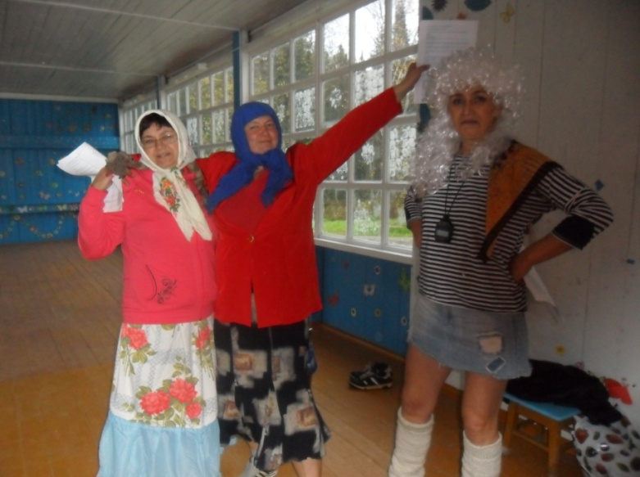 | 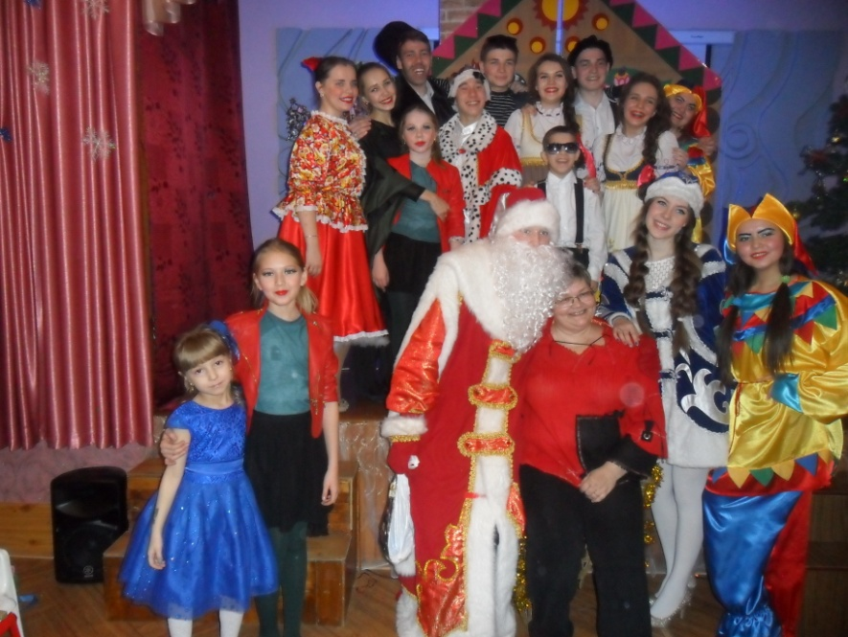

Организована поездка в краевой театр "У моста" на спектакль "Гранатовый браслет", а также было предоставлено свободное время для прогулки по городу Пермь.
09 декабря 2016 года подготовлены и проведены Весёлые старты для педагогического коллектива в связи с празднованием 49-годовщины со Дня рождения школы.
В Новый год для детей работников школы проводится профсоюзная ёлка и корпоративная вечеринка для педагогов.
Итак, профком ведет планомерную и целенаправленную работу по защите интересов и прав работников образовательного учреждения. Организует их труд и досуг.

Муниципальное бюджетное дошкольное образовательное учреждение «Детский сад № 1» г. Чернушка, Пермский край. Публичный отчет за 2016 год.

Председатель первичной профсоюзной
организации МБДОУ «Детский сад № 1»
Шадрина Лилия Рашитовна
На конец 2016 года первичная профсоюзная организации МБДОУ "Детский сад № 1" насчитывает 11 человек, что составляет 100 %. В целом, уровень профсоюзного членства остается стабильным.
Председателем является Шадрина Лилия Рашитовна, члены профкома Шибаева О.А, Турицина Р.А., секретарь Гайнетдинова Г.Г. Сохранение стабильного уровня членства стало возможным благодаря усилиям первичной профсоюзной организации работников, направленным на поиск новых форм мотивационной работы, активизацию работы председателя.
Для оперативного учёта членов профсоюза ведется база данных. Проводится сверка членов профсоюза. Ежемесячно осуществлялся безналичный сбор членских взносов с перечислением их на счёт профкома работников, что выполнялось в полном соответствии с положением Коллективного договора. В контрольно-ревизионную комиссию входит 3 человека.

За 2016 календарный год прошли три заседания. Рассматривались такие вопросы как «Об реализации Указов Президента РФ № 597,761», «Изменения в пенсионном фонде», «Соглашение о сотрудничестве по обеспечению стабильной деятельности учреждений образования, подведомственных управлению образования, защите трудовых, профессиональных, социально-экономических прав и интересов работников на 2016-2018 годы»,
По всем рассмотренным вопросам приняты решения, в соответствии с которыми проводилась работа. Все решения профсоюзного комитета за отчетный период были выполнены.

В течение года председатель награждался Почетной грамотой.
В течение года с профкомом согласовывались приказы и распоряжения, касающиеся социально-трудовых отношений работников детского сада: норм труда, оплаты труда, работы в предпраздничные и праздничные дни, вопросов охраны труда, вопросов организации лечения, оздоровления и отдыха работников. В течение отчетного периода был выполнен большой объем работы по рассмотрению обращений и оформлению документов по оказанию материальной помощи. В распоряжении профсоюзного комитета для информирования рядовых членов профсоюза:
- сайт профсоюзной организации,
- информационный стенд профкома.

Профсоюзный комитет постоянно пополняет и обновляет материалы на сайте, на котором представлена информация, позволяющая обеспечить знание прав и преимуществ членов профсоюза, знание того, что делает профком и каковы результаты его деятельности, а также знание о деятельности профсоюзных органов.

С целью привлечения к занятиям спортом проводились соревнования «А ну-ка, девушки»
В соответствии с планом работы профком работников совместно с администрацией ДОУ проводили праздничные мероприятия к Дню защитника Отечества, Международному женскому дню, Дню Победы, Международному дню семьи, Дню защиты детей, Дню знаний, Дню пожилых людей, Дню учителя, Дню матери, Новому году, профессиональным праздникам.
В целом работу первичной профсоюзной организации считаем удовлетворительной.
Муниципальное бюджетное дошкольное образовательное учреждение «Детский сад № 13» г. Чернушка, Пермский край. Публичный отчет за 2016 год.

Публичный отчет председателя первичной профсоюзной организации
Бадретдиновой Т.Р.
Профсоюз сегодня - это единственная организация, которая защищает трудовые права работников, добивается выполнения социальных гарантий, улучшает микроклимат в коллективе. Задача по сплочению коллектива – одна из главных задач профсоюзного комитета. Мы хотим, чтобы все работники: и администрация, и воспитатели, и младший персонал были объединены не только профессиональной деятельностью, но и досугом, чтобы коллектив участвовал в жизни каждого сотрудника, помогал решать проблемы, радовался и огорчался вместе с ним.
Работа профсоюзного комитета за отчетный период велась в соответствии с основными направлениями деятельности МБДОУ «Детский сад № 13 «Солнышко». На сегодняшний день в профсоюзной организации состоит 25 человек (81%). Главным в работе первичной профсоюзной организации, с целью привлечения в ее состав большего количества членов, явилась четко выстроенная система информирования работников образовательного учреждения.
Информация – это та база, на которой строится вся работа нашей профсоюзной организации. На стенде нашей профсоюзной организации постоянно вывешивается и размещается необходимая профсоюзная информация, план работы, различные положения и инструкции, информации о путевках, сведения о деятельности вышестоящих профсоюзных структур, сменные разделы, где помещают информационные листки, бюллетени, поздравления и т. д. Информация формирует активную жизненную позицию всех работников, повышает правовую грамотность, вовлекает все больше членов профсоюза в активную работу. Основная форма информационной работы- профсоюзные собрания, заседания профкома. Всю свою работу профсоюзный комитет строит на принципах сотрудничества с администрацией ДОУ, решая все вопросы путем конструктивного диалога в интересах работников. Деятельность профсоюзного комитета первичной профсоюзной организации МБДОУ «Детский сад № 13 «Солнышко» основывается на требованиях Коллективного договора. Для обеспечения эффективной работы созданы постоянные комиссии, определены их полномочия и порядок работы, которые закреплены в положениях о комиссиях. Отношения между администрацией ДОУ и профкомом строятся на основе социального партнерства и взаимодействия сторон трудовых отношений. Администрация ДОУ оказывает содействие в работе профкома, учитывает его мнение при разработке нормативно – правовых актов, затрагивающих социально-трудовые права работников. Совместно с руководителем ДОУ в 2015 году профком принял участие в разработке и утверждении Коллективного договора. За год работы профсоюзной организации мотивированное мнение профкома МБДОУ учтено работодателем при утверждении Положения об оплате труда работников; утверждении Положения о стимулирующих выплатах работникам; утверждении правил внутреннего трудового распорядка; утверждении графика отпусков работников МБДОУ.
Охрана труда – одна из приоритетных задач в ДОУ, где каждый отвечает за жизнь и здоровье детей. Здесь профком и администрация взялись за решение вопросов техники безопасности. Созданы уголки по технике безопасности: правила эвакуации и поведение при пожаре. Специалистом по охране труда Шарбуллиной Р.Х. осуществлялся контроль за соблюдением инструкций по охране труда. В летний период силами работников детского сада и родителей воспитанников был проведен ремонт в ДОУ. Систематически проводятся профилактические осмотры, плановые прививки работников ДОУ и их вакцинация. Профком детского сада сотрудничает с районным профкомом работников образования. Члены профсоюза получают всю необходимую методическую помощь по интересующим их вопросам.
Большое значение председатель и члены профкома уделяют отдыху педагогов. С этой целью в ДОУ создана комиссия по культурно - массовой работе, организующая такие традиционные мероприятия, как чествование юбиляров и календарные праздники: «День знаний», «День дошкольного работника», «Новый год», «23 февраля», «8 Марта» и др. Профсоюзный комитет организовывал культурный досуг членов Профсоюза. Каждому члену профсоюза были приготовлены подарки ко дню рождения.
В подготовке и проведении всех мероприятий активное участие принимают: Ощепкова И.Ф., Заболотных М.Е., Заманова Ю.Р., Гайнаншина Д.Г., Васиуллина С. В., Иванова А.В., Гарейшина К.Р., Шарбуллина Р.Х..
Ежегодно оказывается материальная помощь членам профсоюзной организации.
В перспективе – новые проекты по мотивации вступления в профсоюз, культурно-массовой и спортивно- оздоровительной работе, развитию информационной политики и социального партнерства в ДОУ.
Муниципальное бюджетное дошкольное образовательное учреждение «Центр развития ребёнка - детский сад № 15» г. Чернушка, Пермский край. Публичный отчет за 2016 год.
Профсоюз сегодня – это единственная организация, которая защищает трудовые права работников, добивается выполнения социальных гарантий, улучшает микроклимат в коллективе. Задача по сплочению коллектива – одна из главных задач профсоюзного комитета. Мы хотим, чтобы все работники: и администрация, и воспитатели, и технический персонал были объединены не только профессиональной деятельностью, но и досугом, чтобы коллектив участвовал в жизни каждого сотрудника, помогал решать проблемы, радовался и огорчался вместе с ними. Работа профсоюзного комитета за отчётный период велась в соответствии с основными направлениями деятельности МБДОУ «ЦРР- д\с №15».

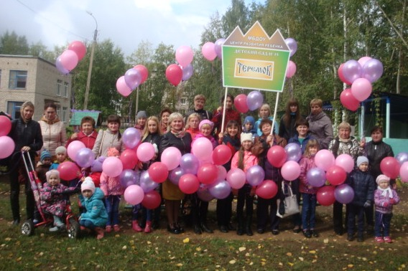
Первичная профсоюзная организация в нашем дошкольном учреждении создана вместе с его открытием и стабильно функционирует. На сегодняшний день в профсоюзной организации состоит 56 человек, что составляет 100 % от числа работающих. Главным в работе первичной профсоюзной организации с целью привлечения в её состав большего количества членов, явилась четко выстроенная система информирования работников образовательного учреждения. Информация – это та база, на которой строится вся работа нашей профсоюзной организации. На стенде МБДОУ «ЦРР - д\с №15» постоянно вывешивается и размещается необходимая профсоюзная информация, план работы, выписки из решений профкома, различные положения и инструкции, информации о путёвках, сведения о деятельности вышестоящих профсоюзных структур, сменные разделы, где помещаются информационные листки, бюллетени и т.д. Информация формирует активную жизненную позицию всех работников, повышает правовую грамотность, вовлекает все больше членов профсоюза в активную работу. Основная форма информационной работы – профсоюзные собрания, заседания профкома. Мы уверены, что отсутствие достаточной информации о деятельности профсоюзной организации создаёт впечатление об их бездеятельности, что снижает мотивацию профсоюзного членства, порождает выход людей из Профсоюза. Всю свою работу профсоюзный комитет строит на принципах социального партнерства и сотрудничества с администрацией ДОУ, решая все вопросы путем конструктивного диалога в интересах работников. Деятельность профсоюзного комитета первичной профсоюзной организации МБДОУ ««ЦРР - д\с №15 » основывается на требованиях:
- Устава профсоюза работников народного образования и науки РФ;
- Положения о первичной профсоюзной организации;
- Коллективного договора.
Для обеспечения эффективной работы созданы постоянные комиссии, определены их полномочия и порядок работы, которые закреплены в Положениях о комиссиях.
Отношения между администрацией ДОУ и профкомом строятся на основе социального партнёрства и взаимодействия сторон трудовых отношений. Члены профкома ДОУ входят в состав аттестационной комиссии. Администрация ДОУ оказывает содействие в работе профкома, учитывает его мнение при разработке нормативно-правовых актов, затрагивающих социально-трудовые права работников. Совместно с руководителем ДОУ в 2016 году профком принял участие в разработке и утверждении Коллективного договора на 2016-2019гг.
За год работы профсоюзной организации мотивированное мнение Профкома МБДОУ учтено работодателем при:
- Утверждении Положения об оплате труда работников;
- Утверждении Положения о стимулирующих выплатах работникам;
- Утверждении Правил внутреннего трудового распорядка;
- Утверждении графика отпусков работников МБДОУ;
Охрана труда – одна из приоритетных задач в ДОУ, где каждый отвечает за жизнь и здоровье детей. Здесь профком и администрация взялись за решение вопросов техники безопасности совместными усилиями. Была разработана техническая документация, осуществлялись рейды по охране труда, контролировались температурный и осветительный режимы, выполнение санитарно-гигиенических норм. В учреждении заведены журналы по ТБ, проводились инструктажи с работниками ДОУ. Созданы уголки по технике безопасности: правила эвакуации и поведения при пожаре, инструкции при выполнении отдельных видов работ, сведения о ближайших медицинских учреждениях. В фойе детского сада помещен стенд с правилами поведения при террористических актах. Ежегодно заключается соглашение по охране труда и ТБ между администрацией и профкомом, которое закрепляется в коллективном договоре.
Председателем профкома Ложкиной Е.А.осуществлялся контроль за соблюдением инструкций по охране труда, проводились тренировочные занятия по эвакуации из здания воспитанников и работников детского сада.
Систематически проводятся профилактические осмотры, диспансеризация, плановые прививки работников и воспитанников ДОУ, их вакцинация. В ДОУ ведётся работа по пропаганде и просвещению членов коллектива в области правовых знаний трудового законодательства посредством газеты «Мой профсоюз».
Большое значение председатель и члены профкома уделяют отдыху педагогов. С этой целью в ДОУ создана комиссия по культурно-массовой работе, которую возглавляет Кирова Л.А. организующая такие традиционные мероприятия, как чествование юбиляров, организация праздников «День пожилого человека» «День дошкольного работника», «Новый год», «8 Марта» и др.
3 декабря приняли участие в 7 краевом конкурсе агитбригад « НАДО» профсоюзных организаций учреждений образования Пермского края и получили диплом в номинации « Лучший музыкальный коллектив».

А так же выступили на торжественном собрании посвященном Дню профсоюзного активиста Пермского края 10.12.16г. город Чернушка.
Получили грамоту за мотивацию профсоюзного членства и пропаганду профсоюзного движения, активную деятельность по укреплению первичной профсоюзной организации, формирования имиджа и в честь дня профсоюзного активиста Пермского края. 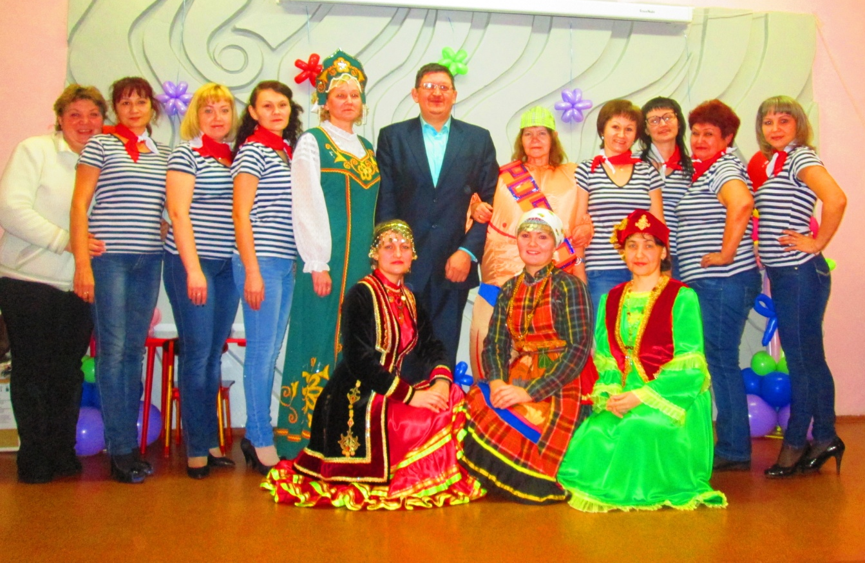

Ко Дню Победы в нашем детском саду была организована встреча с ветеранами ВОВ и тружениками тыла. Силами коллектива провели концерт, который прошёл в доброй, радушной обстановке. Именно на таком мероприятии чувствуется преемственность поколений.

У профсоюзного комитета есть над чем работать. В перспективе – новые проекты по мотивации вступления в профсоюз, культурно – массовой и спортивно – оздоровительной работе, развитии информационной политики и социального партнерства в ДОУ.
Последнее время в связи с различными изменениями в системе образования, а также в системе оплаты педагогического труда, больничных листов, требуется всё больше знаний трудового законодательства.
Каждый член профсоюза уже понимает, что единому, сплоченному, постоянно развивающемуся профессиональному союзу по плечу решение важнейшей задачи – сделать профессию педагога, работника ДОУ – престижной.
Председатель профсоюзной организаций МБДОУ ««ЦРР - д\с №15»
Ложкина Елена Аркадьевна

